

ANALISIS UNGKAPAN IDIOMATIK PADA TERJEMAHAN FILM SPIDER-MAN: NO WAY HOME

SKRIPSI
Diajukan Sebagai Salah Satu Syarat untuk Memperoleh
Gelar Sarjana Pendidikan

Disusun Oleh :
Moh. Wildan Arvin Hakim
88201180031

PENDIDIKAN BAHASA DAN SASTRA INDONESIA
FAKULTAS KEGURUAN DAN ILMU PENDIDIKAN
UNIVERSITAS MUHADI SETIABUDI
2022

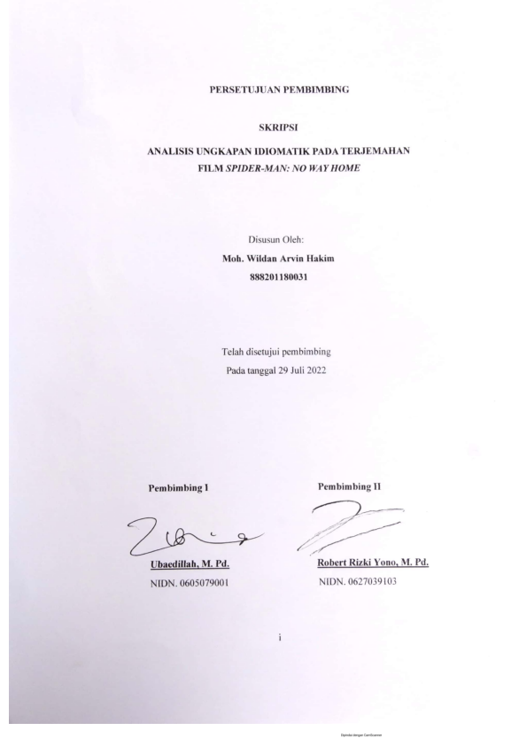

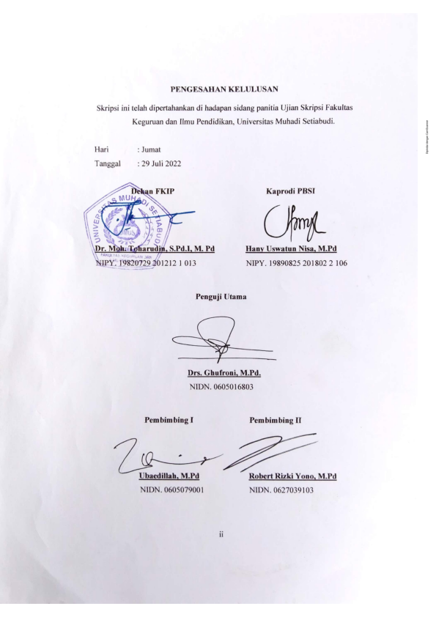

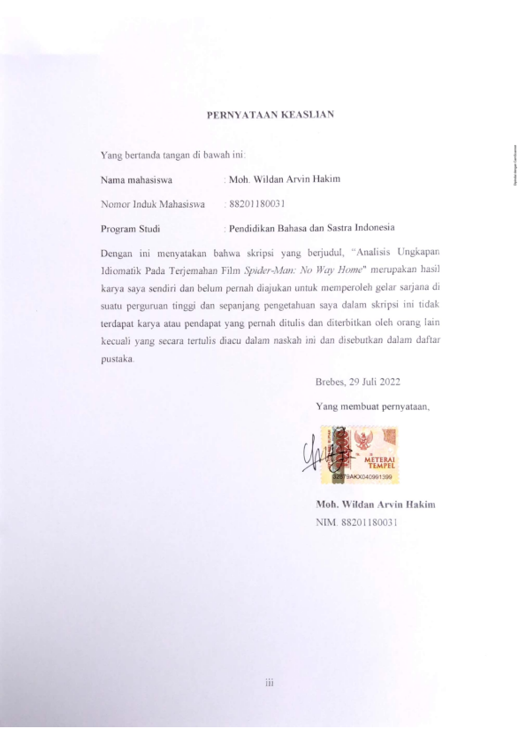

MOTTO DAN PERSEMBAHAN

MOTTO
‘’still tryin to b ur aestethicc boii.‘’
-frenchfresh.id

PERSEMBAHAN
Alhamdulillahirabbilaalamiin, segala puji bagi Allah Swt. Tuhan semesta alam yang telah melimpahkan segala rahmat dan kenikmatannya bagi penulis dan kita semua, untuk bisa sampai pada titik ini. Dengan rasa bersyukur yang teramat mendalam, skripsi ini saya persembahkan untuk:
1. Bapak dan Ibu saya yang selalu mencintai saya dan selalu mengawasi pengerjaan skripsi ini dari awal.
2. Kakak dan adik saya yang mendukung pembuatan skripsi ini secara tidak langsung..
3. Civitas akademik Universitas Muhadi Setiabudi, Fakultas Keguruan dan Ilmu Pendidikan, Program Pendidikan Bahasa dan Sastra Indonesia serta bapak dosen pembimbing I dan pembimbing II.
4. Teman-teman seperjuangan, yang berasal dari Grup Mantulul dan teman-teman kampus, teman masa SMA dan teman lingkungan desa saya yang baik, selalu semangat mengerjakan dan memberikan semangat kepada saya untuk menyelesaikan tugas akhir ini.
5. Kepada gawai-gawai tercinta saya, yang selalu menemani dari 0 sampai overheat dan lagging.

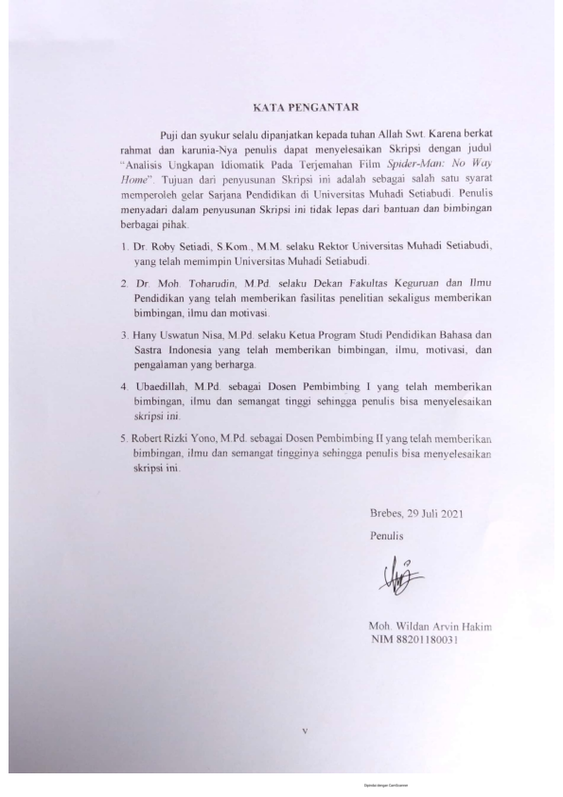

ABSTRAK

Moh. Wildan Arvin Hakim. 2022. Analisis Ungkapan Idiomatik Pada Terjemahan Film Spider-Man: No Way Home. Program Studi Pendidikan Bahasa dan Sastra Indonesia, Universitas Muhadi Setiabudi. Pembimbing I: Ubaedillah, M.Pd, Pembimbing II: Robert Rizki Yono, M.Pd..

Penelitian ini bertujuan untuk mengetahui ungkapan idiomatik yang ada di dalam terjemahan pada film Spider-Man: No Way Home. Metode yang digunakan dalam penelitian ini yaitu kualitatif-deskriptif. Teknik pengambilan data menggunakan metode simak dengan teknik sadap untuk mendapatkan data, lalu teknik rekam yang dibantu teknik simak, bebas, libat dan cakap dalam proses penyimakan objek penelitian. Peneliti menggunaan teori penerjemahan yang dibuat oleh Sarki dan teori idiom yang dibuat oleh Lim. Keseluruhan film yang berlangsung selama dua jam empat belas menit dan empat puluh detik ini digunakan dalam penelitian. Penelitian ini dianalisis datanya menggunakan teori Creswell. Hasil yang diperoleh yaitu (1) data ungkapan idiomatik ditemukan sebanyak 63 data. (2) 34 data idiomatik dinyatakan benar dan 29 data idiomatik dinyatakan salah lalu diperbaiki penerjemahannya menggunakan teori diatas. (3) pengelompokan jenis idiom yang terdiri atas: Verba Frasa sebanyak 16 data, Frasa Preposisi dengan kata benda (kata ganti) sebanyak 9 data, Idiom Diikuti Kata Kerja Sebagai Kata Kunci sebanyak 19 data, Idiom Diikuti Kata Benda Sebagai Kata Kunci sebanyak 9 data, Idiom Dengan Kata Sifat Sebagai Kata Kunci sebanyak 9 data dan Pasangan Idiomatik sebanyak 1 data.

Kata Kunci: ungkapan idiomatik, film, spider-man: no way home.

ABSTRACT

Moh. Wildan Arvin Hakim. 2022. Analysis of Idiomatic Expressions in the Film Translation of Spider-Man: No Way Home. Indonesian Language and Literature Education Study Program, Muhadi Setiabudi University. Mentor I: Ubaedillah, M.Pd., Mentor II: Robert Rizki Yono, M.Pd..

This study aims to determine the idiomatic expressions in the translation of the Spider-Man: No Way Home film. The method used in this research is qualitative-descriptive. The data collection technique used the listening method with tapping techniques to obtain data, then recording techniques assisted by listening techniques, free, involved and proficient in the process of listening to the research object. The researcher uses the translation theory created by Sarki and the idiom theory created by Lim. The entire film which lasted for two hours fourteen minutes and forty seconds was used in the study. This study analyzed the data using Creswell's theory. The results obtained are (1) idiomatic expression data found as many as 63 data. (2) 34 idiomatic data were declared correct and 29 idiomatic data were declared incorrect and then the translation was corrected using the above theory. (3) grouping the types of idioms consisting of: Verb Phrase as many as 16 data, Prepositional Phrases with nouns (pronouns) as much as 9 data, Idioms Followed by Verbs as Keywords as many as 19 data, Idioms Followed by Nouns as Keywords as much as 9 data , Idioms With Adjectives As Keywords are 9 data and Idiomatic Pairs are 1 data.

Keyword: idiomatic expression, film, spider-man: no way home.

DAFTAR ISI

Halaman

HALAMAN JUDUL

PERSETUJUAN PEMBIMBING i

PENGESAHAN KELULUSAN ii

PERNYATAAN KEASLIAN iii

MOTTO DAN PERSEMBAHAN iv

KATA PENGANTAR v

ABSTRAK vi

ABSTRACT vii

DAFTAR ISI viii

DAFTAR TABEL x

DAFTAR GAMBAR xi

DAFTAR LAMPIRAN xii

BAB I PENDAHULUAN

Latar Belakang Masalah 1

Identifikasi Masalah 5

Rumusan Masalah 5

Tujuan Penelitian 6

Manfaat Penelitian 6

BAB II KAJIAN PUSTAKA

Kerangka Teoretis 7

Penelitian Relevan 16

Kerangka Berpikir 19

Pertanyaan Penelitian 20

BAB III METODOLOGI PENELITIAN

Tempat Dan Waktu Penelitian 21

Pendekatan Penelitian 21

Fokus Penelitian 22

Sumber Data Penelitian 22

Teknik Pengumpulan Data 23

Keabsahan Data 23

Teknik Analisis Data 24

BAB IV HASIL PENELITIAN DAN PEMBAHASAN

Deskripsi Hasil Penelitian 26

Pembahasan 58

BAB V SIMPULAN DAN SARAN

Simpulan 67

Saran 67

DAFTAR PUSTAKA

LAMPIRAN

DAFTAR TABEL

Tabel Halaman
2.1 : Waktu Penelitian ………………………………………… 21
4.1 : Data Ungkapan Idiomatik ……………………………….. 27

DAFTAR GAMBAR

Gambar Halaman
1 : Kerangka Berpikir ……………………………………….. 20

DAFTAR LAMPIRAN
Halaman
Sinopsis Film Spider-Man: No Way Home ………………………………… 76
Dokumentasi Screenshoot Film Spider-Man: No Way Home …………… 76

BAB I
PENDAHULUAN
A. Latar Belakang Masalah
Pada era digitalisasi ini, orang-orang secara perlahan meninggalkan media informasi cetak. Banyak orang terkesan lebih menyukai mendapatkan informasi dan hiburan yang lebih praktis. Penggunaan ponsel pintar dan internet sepertinya telah menjadi hal yang amat lumrah, pencarian informasi dan hiburan dapat diakses di mana saja dan kapan saja. Pemanfaatan media ini juga dapat berpengaruh pada perilaku positif dan negatif pada penggunanya. Pemanfaatan media ini mencakup tujuan untuk mempengaruhi sikap, nilai dan emosi. Media visual khususnya pada film dan video. Film dan video mempunyai kemampuan untuk menggugah emosi dari para penontonnya, menghayati nilai yang terkandung dan lain sebagainya. Telah banyak kita jumpai film-film di luaran sana dengan berbagai macam genre dan bahasa. Film-film tersebut diproduksi oleh para seniman seniman dari berbagai macam bahasa menyesuaikan adat yang ada atau pasar masyarakat yang mereka tuju. Film pun banyak diproduksi dari kalangan profesional maupun amatiran.
Untuk membantu kita dalam memahami dan menghayati isi dari film asing atau internasional tersebut tentu dibutuhkan seorang penerjemah. Penerjemah atau translator mempunyai fungsi untuk mengalihbahasakan isi film ke bahasa sasaran, dalam penelitian ini yaitu bahasa Indonesia. Sehingga setiap penonton film berbahasa asing dapat memahami dan menghayati isi dari film tersebut. Pada dasarnya, penerjemahan sebuah film dibagi menjadi dua bagian yaitu subtitling atau Subtitle dan dubbing atau Sulih suara. Subtitle merupakan teks terjemahan yang muncul pada bagian bawah layar. Sedangkan, sulih suara adalah mengubah audio bahasa sumber (Bsu) dengan bahasa sasaran (Bsu).
Penerjemahan menjadi sarana pertukaran informasi mempunyai kebermanfaat. Soesilo dalam Ardi (2018: 2) menggarisbawahi pentingnya penerjemahan, diantaranya menjadi sarana menggali banyak sekali informasi yang berasal dari negara lain tanpa wajib belajar bahasanya terlebih dahulu, membuka pintu informasi di semua dunia, sarana menghilangkan dinding pemisah antarbangsa, sarana kolaborasi, pengertian, serta perdamaian dunia. Penerjemahan adalah proses pengalihan pesan penulisan bahasa sumber (Bsu) ke dalam bahasa sasaran (Bsa). Dua bahasa tadi yang terlibat didalamnya tentu saja mempunyai pola kalimat atau tata bahasa yang berlawanan. Perbedaan itu tentunya tidak mudah bagi translator. Seorang penerjemah harus mempunyai kualifikasi yang baik dalam memahami bahasa, baik berasal dari bahasa sumber (Bsu) maupun bahasa sasaran (Bsa). Pada proses menerjemahkan sebuah film terdapat faktor intralinguistik dan ekstralnguistik yang wajib dipahami sebelum ide dari seorang penulis dialihkan ke dalam bahasa sasaran. Maka dari itu penguasaan kosakata bahasa sumber (Bsu) dan bahasa sasaran (Bsa) perlu ditingkatkan kembali karena penting dan kritisnya sebagai pendorong. Karena, pengetahuan leksikal adalah sumber kompetensi komunikatif, Schmitt dalam Pratiwi (2021: 78).
Perbedaan dari kedua bahasa ini bila tidak dikuasai secara baik tentu saja akan berakibat pada kesalahan, Machali dalam Nisa (2017: 1). Perbedaan tersebut merupakan kesepadanan yang muncul dalam berbagai tingkatan bahasa. Permasalahan kesepadanan tersebut diantaranya, bahasa sasaran (Bsa) tidak mempunyai kesepadanan dengan bahasa sumber (Bsu), bahasa sasaran (Bsu) mempunyai kesepadanan tetapi berbeda konteks dalam penggunaannya, bahasa sasaran (Bsa) tak mempunyai situasi kebahasaan sama, dan bahasa sasaran (Bsa) tidak memiliki tipe teks seperti bahasa sumber (Bsu). Namun dengan demikian, penerjemahan bukan sekedar mencari padanan, bukan hanya mengubah bentuk bahasa sumber ke bentuk yang sepadan dalam bahasa sasaran. Hambatan selanjutnya ialah adanya muatan budaya di bentuk atau unsur kebahasaan pada bahasa sumber yang tidak sama atau tidak dimiliki bahasa sasaran, Wijana dalam Budiawan (2018: 22). Kedua hambatan tersebut sering ditemukan pada beberapa bentuk bahasa, salah satunya yaitu idiom.
Idiom adakah bentuk jadian yang unik di dalam bahasa. Idiom juga ialah gabungan kata yang berupa frase maupun kalimat yang maknanya tidak bisa diramalkan atau ditebak unsurnya yang menghasilkan gabungan tersebut, Pratiwi (2018: 3). Namun penelitian para ahli mengenai idiom belum terlalu banyak yang mendalam dan terperinci. Keadaan tadi menyebabkan sulitnya mencari padanan idiom pada bahasa sasaran (Bsa). Selain bentuknya yang unik, idiom pun memiliki muatan budaya yang menjadi kesulitan pada penerjemahannya karena bahasa sumber (Bsu) dan bahasa sasaran (Bsa) belum tentu memiliki budaya yang sama. Pada penelitian ini, ada beberapa perbedaan muatan budaya pada idiom bahasa Inggris serta bahasa Indonesia. Oleh sebab itu, masalah terjemahan idiom, baik dalam bahasa Inggris dan Indonesia tadi, adalah tantangan yang tidak bisa diabaikan dalam aktivitas penerjemahan. Karena untuk pemahaman idiom bagi masyarakat indonesia sendiri masih tergolong kurang.
Bahasa Inggris mempunyai ungkapan idiomatik dimana pengguna bahasa Inggris menggunakannya untuk mengekspresikan perasaan dan kondisinya menggunakan ungkapan idiomatik. Ungkapan idiom dalam bahasa Inggris mempunyai intensitas penggunaan yang sering. Dimana penggunaan idiom itu sendiri untuk mengekspresikan perasaan dan kondisi penggunanya. Seidl dan McMordie dalam Pratama (2018: 46) mengungkapkan bahwa ungkapan idiomatik digunakan dalam situasi formal dan non-formal. Ungkapan idiom formal dapat ditemukan di pendidikan, esai akademik dan laporan bisnis. Sedangkan idiom non-formal dapat di temukan pada karya sastra. Hal ini terlihat dari banyaknya idiom pada bahasa Inggris yang seringkali dijumpai pada dialog percakapan sehari-hari, seperti what’s up, man? dalam memberikan sapaan pada teman, so long, mate! Jika akan berpisah, don’t give up untuk memberi semangat dan jangan menyerah, cross your fingers! untuk memberikan harapan, how come untuk meminta penjelasan atau menyalahkan, beg your pardon? ketika kurang jelas mendengar perkataan lawan bicara, enjoy yourself! memberikan ucapan selamat berlibur, get on the move saat meminta agar cepat bergegas pindah, light bulbs jika mendapat ide, it’s been ages saat menunggu dalm kurun waktu yang lama, watch your step! atau take care! ketika memberikan saran agar berhati-hati, dan shut up saat meminta untuk diam atau berhenti berbicara. Pada proses penerjemahan, idiom sulit dimengerti secara umum dan seringkali membuat bingung bila diartikan secara harfiah atau per kata. Seperti chew the fat yang mempunyai makna ‘mengobrol’ akan terasa ambigu jika diartikan ‘mengunyah lemak’, a tough nut to crack yang mempunyai arti ‘masalah yang sulit untuk dipecahkan’ akan membingungkan ketika diterjemahkan ‘kacang sulit untuk retak’. Selain itu, terjemahan idiom juga bisa mengakibatkan suatu kelucuan ketika idiom don't go bananas! yang mempunyai makna ‘jangan membuat keributan!’ diterjemahkan menjadi ‘jangan pergi pisang-pisang!’.
Fakta tersebut menandakan bahwa keintensitasan penggunaan idiom yang tinggi dalam bahasa Inggris dan kurang mampunya translator dan alat bantu penerjemahan menjadi hambatan dalam proses penerjemahan. Penelitian yang membahas penerjemahan idiom ataupun strategi penerjemahannya ini sudah pernah dilakukan sebelumnya. yaitu oleh Sun (2019: 187) yang berjudul “Translation Strategies Applied in English and Chinese Idioms”. Dimana penelitian tersebut menyelidiki bagaimana strategi penerjemahan yang menggunakan strategi penerjemahan literal, bebas, singkat, peminjaman dan menggunakan pendekatan konsep struktur dan interpretasi metafora. Namun, sejauh ini tidak banyak ditemukan penelitian yang secara khusus meneliti penerjemahan idiom dalam pembelajaran bahasa Inggris di kelas penerjemahan. Uraian tersebut merupakan konteks betapa pentingnya kajian penerjemahan idiom untuk dilaksanakan, khususnya untuk penerjemahan pada film. Selain itu dalam mengkaji penerjemahan idiom mampu memberikan manfaat pada berbagai kalangan, untuk menambah pemahaman kosakata dan pengenalan tata bahasa dasar pada bahasa sasaran, membantu pembelajar mempelajari kesalahan berbahasa, meningkatkan pemahaman dalam komunikasi dan pengetahuan sosial budaya dan keakuratan dalam pembelajaran bahasa kedua.
Dalam penelitian ini, penulis mencoba untuk menganalisis ungkapan idiomatik yang terdapat dalam terjemahkan salah satu film garapan Marvel Studio dan Columbia Pictures yang berjudul “Spider-Man: No Way Home” karya Jon Watts yang rilis pada tanggal 13 Desember 2021. Berdurasi 148 menit dan berbahasa Inggris. Peneliti menganalisis film tersebut karena film tersebut terkandung ungkapan idiomatik pada terjemahan filmnya. Seperti, broke up, they have crime in Boston right?, speaking of which dan lainnya. Dengan menggunakan metode kualitatif-deskriptif. Peneliti menganalisis ungkapan idiomatik pada terjemahan film ini. Penelitian ini dianggap penting dikarenakan banyaknya masyarakat Indonesia, khususnya kaula muda yang menyukai film garapan Marvel tersebut. Dibuktikan dengan menyebarluasnya dan atusiasme masyarakat Indonesia saat film ini perdana tayang di bioskop, dengan trendingnya tagar #SpidermanNoWayHome di posisi 5 di twitter sebanyak lebih dari 239.000 tweet dan Penilaian dari para kritikus pada situs Rotten Tomatoes yang meraih skor 95% dari 114 ulasan. Dilaksanakannya penelitian ini untuk mengetahui ada atau tidaknya ungkapan idiomatik dalam film tersebut dan untuk mengetahui benar dan salah penerjemahan filmnya, agar masyarakat Indonesia tidak salah dalam memahami isi dari film dikarenakan penerjemahan idiom yang kurang tepat.
B. Identifikasi Masalah
Berdasarkan penjelasan latar belakang tersebut, peneliti mengidentifikasi masalah dalam penelitian sebagai berikut:
1. Pada film Spider-Man: No Way Home karya Jon Watts terdapat makna idiom.
2. Terjadi ungkapan idiom pada terjemahan film Spider-Man: No Way Home karya Jon Watts.
3. Terdapat benar dan salah dalam penerjemahan ungkapan idiom pada film Spider-Man: No Way Home karya Jon Watts.
C. Rumusan Masalah
Berdasarkan identifikasi masalah tersebut, peneliti merumuskan masalahnya sebagai berikut:
1. Bagaimanakah analisis idiomatik pada terjemahan film Spider-Man: No Way Home?
2. Bagaimanakah bentuk-bentuk idiomatik yang ditemukan pada film Spider-Man: No Way Home?
D. Tujuan Penelitian
Tujuan dalam pelaksanaan penelitian ini adalah:
1. Untuk mendeskripsikan idiomatik pada terjemahan film Spider-Man: No Way Home.
2. Untuk dianalisis bentuk ungkapan idiomatik yang ditemukan pada film Spider-Man: No Way Home.
E. Manfaat Penelitian
Manfaat dilakukannya penelitian ini terbahi menjadi dua, yaitu manfaat teoretis dan manfaat praktis
1. Manfaat Teoretis
Manfaat teoretis pada penelitian ini diharapkan menambah pengetahuan tentang idiom untuk masyarakat dan untuk kedepannya dalam menikmati sebuah karya sastra film.
2. Manfaat Praktis
Diharapkan dengan diadakannya penelitian ini dapat menambah kajian pustaka untuk penulisan artikel ataupun referensi bagi pihak yang tertarik dengan bidang kebahasaan, juga sebagai sumbangsih dalam memperkaya kepustakaan terkait.

BAB II
KAJIAN PUSTAKA
A. Kerangka Teoretis
Penelitian ini menggunakan beberapa teori yang berkaitan dengan analisis ungkapan idiomatik pada terjemahan film spider-man: no way home.
1. Idiom
Idiom didefinisikan sebagai gaya atau bentuk ekspresi artistik yang menjadi ciri khas individu, periode, gerakan atau media, Bimantoro (2021: 11). Definisi idiom tersebut tidak jauh berbeda dengan definisi idiom yang dikaji oleh beberapa ahli seperti Kridalaksana, Chaer dan Longman yang dapat disimpulkan bahwa idiom merupakan suatu konstruksi yang memiliki makna gabungan yang berbeda dari makna unsur-unsur pembentuknya. Idiom adalah suatu bahasa yang memiliki makna dan bentuk yang berbeda dengan idiom pada bahasa lainnya. Dalam berkomunikasi atau bertutur kata, masyarakat Indonesia adakalanya menggunakan idiom untuk memperhalus maksud. Selain itu, masyarakat menggunakan idiom bermaksud agar tidak menyinggung perasaan orang lain. Seperti pada contoh idiom gigit jari, untuk mengungkapkan bahwa dirinya sangat kecewa atas perbuatan seseorang kepada dirinya.
(a) Yusri gigit jari melihat kekasihnya dipersunting oleh lelaki lain secara diam-diam.
(b) Mahes berutang budi kepada Pak Sokhibul, orang yang memberinya pertolongan disaat genting.
Idiom gigit jari dan berutang budi merupakan contoh idiom yang berasal dari bahasa Indonesia. Masih banyak contoh ungkapan idiomatik yang lain yang berasal dari bahasa Indonesia. Masalah penerjemahan idiom ini menarik untuk diteliti. Makkai dalam Sulistianah (2018: 40) karakteristik idiom yang esensial adalah ungkapan itu harus bisa ‘menyesatkan’ atau tidak tertangkap oleh pendengar yang tidak hati-hati.
Perbedaan pada bentuk dan latar belakang munculnya suatu idiom pada setiap negara kerap menimbulkan permasalahan pada proses penerjemahan. Pelajar bahasa biasanya lebih condong menerjemahkan idiom secara harfiah saja maupun melalui kata pembentuknya, padahal makna idiom cenderung berbeda dengan makna yang sebenarnya dengan makna asli dari unsur-unsur pembentuknya. Namun, penggunaan idiom yang sangat berkaitan erat dengan budaya penggunaan yang menjadi masalah kompleks dalam menerjemahkannya, Nida dan Reyburn dalam Wisudawanto (2019: 59). Translator atau penerjemah akan dituntut untuk mengalihkan pesan secara akurat akan tetapi pengalihan ekspresi yang tepat juga sangat penting. Sehingga dalam penerjemahan sebuah idiom idealnya harus mencarikan padanan idiom dalam bahasa sasaran.
Di sisi lain, Cruse dalam Byessonova (2017: 37) berpendapat bahwa definisi mengenai idiom tersebut terlalu tradisiomal, Cruse mempunyai definisi sendiri mengenai idiom yang terbarukan, yaitu “an idiom is an expression whose meaning cannot be accounted for as a compositional function of the meaning its parts have when they are not parts of idioms”. Yang memiliki arti “idiom adalah ekspresi yang maknanya tidak dapat dianggap sebagai fungsi komposisional dari makna yang dimiliki bagian-bagiannya ketika mereka bukan bagian dari idiom.” Dapat disimpulkan bahwa idiom adalah satuan bahasa (berupa frasa, kata ataupun kalimat) yang maknanya tidak bisa “diramalkan” dari makna leksikal unsurnya dan makna gramatikalnya unsur-unsur tersebut dan condong pada pembentukan makna baru dari makna yang dipunya oleh unsur sebelumnya.
Sedangkan, ungkapan idiomatik merupakan ungkapan yang maknanya tidak sesuai dengan prinsip komposisionalitas dan tak terikat dengan makna bagian-bagiannya. Tetapi, makna yang dimaksud tergantung pada konteks ungkapan tersebut digunakan.
Menurut Boatner dan Gates dalam Sofyani (2021: 3) Idiom diklasifikasikan menjadi empat jenis. Yaitu, (1) Idiom Leksemik, (2) Idiom Peribahasa, (3) Idiom Beku, dan (4) Idiom Frasa. Pada idiom leksemik itu sendiri dibagi kembali menjadi empat bagian yaitu verba, nomina, kata sifat, dan kata keterangan. Begitu banyak penjabaran jenis idiom menurut para ahli. Tak terkecuali menurut ahli berikut yang akan penulis gunakan juga teorinya yaitu menurut Lim dalam Virdaus (2020: 165) menjabarkan enam jenis idiom, yaitu:
a. Verba frasa
Verba frasa adalah frasa yang di dalamnya terdapat kata kerja dan unsur-unsur lain yaitu kata keterangan atau preposisi dan maknanya sendiri tidak bisa diturunkan dari makna literal bagiannya (makna asli unsur-unsur), namun artinya menarik kembali suatu pernyataan. Phrasal Verbs besar kemungkinan digunakan dalam formal dan informal, bahasa lisan dan tulisan. Contoh verba frasa dapat ditemukan dalam pick up (angkat), hold on (sebentar) & get rid (singkirkan).
b. Frasa preposisi dengan kata benda (atau kata ganti).
Frasa preposisi adalah konjungsi yang menunjukkan hubungan antara kata benda yang mengikutinya dan elemen kalimat dasar: subjek, kata kerja, objek atau pelengkap. Menunjukkan hubungan seperti posisi, tempat, arah, waktu dan lainnya, antara objek mereka dan lainnya sebagai bagian dari kalimat. Contoh frasa preposisi sebagai idiom adalah: At the end (akhirnya), on the other hand (di samping itu) & at any rate (bagaimanapun).
c. Idiom diikuti kata kerja sebagai kata kunci.
Jenis idiom ini menggunakan kata kerja untuk menegaskan idiom. Kata kerja adalah kata atau frasa yang menunjukan tindakan, kondisi, atau pengalaman. Sebagai contoh: useful (berguna), take back (kembalikan) & away (jauh).
d. Idiom diikuti kata benda sebagai kata kunci.
Tipe idiom ini menggunakan kata benda sebagai kata kunci. Kata benda adalah kata yang condong pada seseorang, tempat, benda, peristiwa, substansi, atau kualitas. Contoh: Let the cat out of the bag (buka rahasia).
e. Idiom dengan kata sifat sebagai kata kunci.
Tipe idiom ini menggunakan kata sifat untuk menekankan idiom itu sendiri. Kata sifat adalah kata yang menggambarkan kata benda atau kata ganti. Sebagai contoh: Way too high (terlalu berat untuk dicapai), faster then a bullet (sangat cepat), dan quite small (sangat kecil).
f. Pasangan idiomatik.
Merupakan idiom yang terbentuk oleh dua kata yang mengandung kata sifat, kata benda dan kata keterangan yang disatukan untuk membentuk kalimat idiom. Sebagai contoh: Take it or leave it (ambil atau tinggalkan), then and there (soal itu juga) & thick and thin (susah dan senang).
Enam jenis idiom di atas merupakan jenis idiom yang biasa dipakai dalam mengkategorikan idiom.
a. Satuan Gramatikal
Satuan gramatikal adalah satuan kebahasaan yang bermakna. Satuan kebahasaan meliputi fona, fonem, silabel, morfem, kata, frasa, klausa, kalimat, paragraf dan wacana. Dari kesatuan bahasa tersebut, yang termasuk satuan kebahasaan yang bermakna adalah morfem, kata, frasa, klausa, kalimat,paragraf dan wacana. Sesuai dengan definisi idiom diatas, yaitu idiom itu berupa satuan kata, frasa, klausa dan kalimat, maka dalam bagian ini dijelaskan tentang satuan gramatikal kata, frasa, klausa dan kalimat.

2. Penerjemahan
Definisi penerjemahan yaitu pemindahan bahasa sumber (Bsu) ke dalam bahasa sasaran (Bsa). Menerjemahkan pembicaraan dengan bahasa yang berlainan dengan bahasa pembicaraan itu. Proses perpindahan dari satu bahasa ke bahasa yang lain. Perlu diperhatikan perbedaan antara kata penerjemahan dan terjemahan sebagai padanan dari translation, Baihaki (2017: 45). Kata penerjemahan memiliki pengertian proses alih pesan. Sedangkan kata terjemahan adalah hasil dari penerjemahan. Penerjemahan tidak bisa dilakukan tanpa adanya penguasaan yang memadai dalam penguasaan bahasa sasaran (Bsa). Penguasaan kosakata bisa mempengaruhi kecakapan berbahasa sesorang. Begitu pun dengan kemampuan seseorang menggunakan dan mempelajari bahasa sering kali dipengaruhi oleh kosakata yang di miliki, Markus (2017: 102).
Menurut Sarki dalam Kusumawati (2017: 100) proses penerjemahan terdiri dari tiga tahap, yang secara sederhana disebut tahap pemahaman teks, tahap penerjemahan teks dan tahap perbaikan hasil terjemahan teks. Tahap pertama, penerjemah memahami keseluruhan isi teks, dengan penekankan pada setiap bagian teks. Setiap kata dipelajari maknanya, karena sebuah kata dapat memiliki makna yang berbeda tergantung pada tautannya dalam struktur kalimat atau paragraf dalam teks tersebut. Setelah mempelajari teks dengan cermat dan memahami pesan yang ingin disampaikan. Tahap selanjutnya adalah menerjemahan teks tersebut ke dalam bahasa sasaran, sehingga pesan tersebut dapat disampaikan dengan benar. Langkah terakhir untuk meningkatkan hasil terjemahan yang disebut ”pengamplasan” atau “penghalusan”.
Pengalihan dalam penerjemahan tersebut dilakukan dari bentuk bahasa pertama ke dalam bentuk bahasa kedua melalui struktur semantis. Konsepnya akan berbeda jika dilihat dari segi taraf penerjemahan seperti pembahasan Newmark dalam Galingging (2021: 59) Newmark menentukan ada delapan jenis terjemahan, sebagai berikut:
a. Terjemahan kata demi kata (word-for-word translation).
Salah satu terjemahan yang paling mendekati dengan bahasa sumber. Dalam jenis terjemahan ini urutan kata dalam teks bahasa sumber tetap dipertahankan, kata-kata diterjemahkan dalam makna dasarnya di luar konteks. Kata-kata yang memilki makna budaya berguna untuk memahami mekanisme bahasa sumber atau untuk menafsirkan teks yang sulit sebagai proses penerjemahan awal. Kim (2019: 3) menjelaskan bahwa word-for-word translation adalah penerjemahan yang terikat pada tataran kata seperti yang ada didalam bahasa sumber. Contoh: “I’m going right now!”, yang mempunyai terjemahan “aku pergi sekarang!”
b. Terjemahan harfiah (literal translation).
Pada terjemahan harfiah, struktur gramatikal bahasa sumber diubah ke dalam padanannya bahasa sasaran, sedangkan kata-kata diterjemahkan di luar konteks. Sama seperti terjemahan kata demi kata, terjemahan harfiah adalah proses penerjemahan awal yang dapat membantu mengungkap masalah yang perlu ditangani. Menurut Hidayat (2020: 45) teknik ini menerjemahkan kalimat dengan kata per kata. Contoh: ”Holy cheese, what is that!?” yang mempunyai terjemahan “Keju suci, apa itu!?”
c. Terjemahan setia (faithful translation).
Terjemahan setia berusaha mereproduksi makna dalam konteks meskipun masih dibatasi oleh struktur gramatikal bahasa sumber. Kata-kata yang memiliki muatan budaya diterjemahkan tetapi menyimpang dari struktur gramatikal bahasa sasaran. Terjemahan ini mengikuti maksud dan tujuan bahasa sumber, sehingga dianggap sebagai terjemahan yang kaku. Jenis terjemahan ini berguna sebagai langkah awal tahap penerjemahan. Newmark dalam Nugroho (2017: 2) berpendapat jika teknik ini berusaha mereproduksi makna kontekstual secara tepat dalam konteks bahasa sumber ke dalam konteks gramatikal bahasa sumber. Contoh: “Since its advent in 1945, the United Nations has been working for the development of national statistics and improvement of their comparability.” Yang diterjemahkan “Sejak berdirinya pada tahun 1954, Perserikatan Bangsa-Bangsa telah bekerja untuk mengembangkan statistik nasional dan meningkatkan keterbandingannya.”
d. Terjemahan semantik (semantic translation).
Terjemahan semantik berbeda dari terjemahan setia karena harus memperhatikan faktor estetika (bunyi) teks bahasa sumber dengan mengurangi makna jika masih pada tingkat yang wajar. Wibowo (2019: 4) terjemahan semantik adalah metode penekanan penggunaan istilah, kata kunci atau ungkapan bahasa sumber (Bsu) yang ditampilkan dalam hasil terjemahan. Contoh: “This Court has jurisdiction under ... (federal question); and ... (copyright).” Yang diterjemahkan “Pengadilan ini memiliki yurisdiksi berdasarkan ...(perkara berada di bawah jurisdiksi pengadilan federal) dan ... (hak cipta).”
e. Terjemahan adaptasi (adaptation).
Terjemahan adaptasi merupakan bentuk terjemahan paling bebas yang paling dekat dengan bahasa sasaran. Jenis terjemahan ini berkaitan dengan drama dan puisi. Tema, karakter dan alurnya tetap dipertahankan. Nilai budaya bahasa sumber diubah ke dalam kebudayaan bahasa sasaran dan teks tersebut ditulis ulang. Wibowo (2019: 4) menyatakan penerjemahan adaptasi adalah metode yang menekankan pada isi pesan yang sesuaikan dengan kebutuhan pembaca. Contoh: Dalam dongeng Eropa Rubah adalah hewan licik, diadaptasi di Indonesia menjadi Kancil.
f. Terjemahan bebas (free translation).
Terjemahan bebas yaitu penulisan ulang dengan tidak melihat bentuk aslinya. Biasanya merupakan parafrase yang bisa lebih pendek atau lebih panjang dari aslinya. Menurut Wibowo (2019: 5) penerjemahan bebas adalah terjemahan yang mengutamakan penyampaian kandungan informasi (content) bahasa sumber diatas bentuk strukturnya. Contoh “When I need you” diterjemahkan “Jika ku merindukan dirimu”.
g. Terjemahan idiomatik (idiomatic translation).
Pada terjemahan jenis ini, pesan bahasa sumber ditransmisikan namun ada penyimpangan nuansa makna karena mengutamakan kosakata sehari-hari dan idiom yang tidak ada dalam bahasa sumber tetapi dapat digunakan dalam bahasa sasaran. Wibowo (2019: 5) mengatakan terjemahan idiom mengutamakan padanan istilah, ungkapan dan idiom yang ada dalam bahasa sasaran (Bsa), tetapi cenderung mendistorsi makna. Contoh: “Tell me more!” Lottie ordered. Sara’s stories were as good as candy.” Yang diterjemahkan “Ceritakan lagi!” perintah Lottie. Cerita Sara terasa semanis permen bagi Lottie.”
h. Terjemahan komunikatif (communicative translation).
Terjemahan ini mengupayakan penyampaian makna kontekstual dari bahasa sumber semirip mungkin sehingga isi dan bahasanya dapat diterima dan dipahami oleh pembaca. Terjemahan ini sering dianggap sebagai terjemahan yang ideal. Wibowo (2019: 5) terjemahan komunikatif adalah metode penekankan isi pesan dan makna kontekstual, memperhatikan prinsip komunikatif, tetapi tidak merjemahkannya secara bebas. Contoh: “And to that end wears a fashionable tea gown on all occasions.” Yang diterjemahkan “Menjadi keinginan seorang wanita mengenakan gaun pesta modis pada semua acara.”
Dari beberapa pendapat tersebut dapat dipahami bahwa penerjemahan adalah penyalinan dan reproduksi makna, pesan, gagasan, pikiran yang seirama atau sepadan dari bahasa sumber ke dalam bahasa sasaran, baik lisan maupun tulisan.

3. Film
Mariana (2017: 18) menjelaskan bahwa film adalah kombinasi dari media gambar dan media audio yang dirancang untuk ditampilkan kepada publik. Pembuatan film dapat menarik perhatian publik dikarenakan efek emosional yang berasal dari kombinasi dua media dalam film tersebut. Sebagai ekspresi budaya, film adalah tentang bagaimana budaya itu disajikan dan juga tidak terlepas dari pengaruh dan nilai-nilai yang dipercayai oleh sutradara dan publik sebagai konsumen. Film juga dikenal sebagai gambar hidup. Proses pembuatan film merupakan kombinasi antara seni dan industri. Film dapat dibuat dengan mengambil gambar atau model “miniatur” menggunakan teknik animasi tradisional dengan CGI dan animasi komputer.
Film memiliki hubungan linier dengan masyarakat. Artinya, film selalu mempengaruhi dan membetuk publik berdasarkan isi pesan dibaliknya. Namun sebagian besar masyarakat indonesia melihat film sebagai bentuk hiburan. Pada saat yang sama, pada dasarnya sutradara membuat film sebagai penyampai pesan dari fenomena-fenomena yang terjadi di masyarakat. Sering kali, cerita yang disajikan dalam sebuah film merupakan gambaran dari segelintir realita yang terjadi di masyarakat atau bahkan gambaran utuh dari realita kehidupan. Selain sebagai media hiburan, film hadir untuk berinovasi, mendidik dan membujuk. Film nasional sebagai media pendidikan untuk membina generasi muda dalam rangka nation and character building atau kebangsaan dan pembentukan karakter.
Di dalam sebuah film terdapat yang namanya cinematography. Kata cinematography sering digunakan untuk menyebut industri film, pembuatan film dan seni pembuatan film. Sinema saat ini didefinisikan sebagai seni pengalaman yang mengkomunikasikan ide, cerita, opini, perspektif, selera, keindahan dan suasana melalui rekaman. Menurut Harahap (2019: 2) sinematografi adalah kata serapan dalam bahasa Inggris, Kinema (gambar) dan Graphoo (menulis) dalam bahasa latin. Sinematografi sebagai ilmu terapan adalah bidang ilmu yang membahas tentang teknik menangkap gambar dan menggabungkan gambar tersebut menjadi rangkaian gambar yang dapat menyampaikan ide (yang dapat membawa sebuah cerita).
B. Penelitian Relevan
Sebagai kajian teori yang menunjang dalam penelitian ini, ada beberapa hasil penelitian yang relevan dengan penelitian ini. Berikut adalah beberapa penelitian yang relevan.
Pertama, “Penerjemahan Idiom Bahasa Inggris Dalam Bahasa Indonesia” penelitian yang dilakukan oleh Raden Yusuf Sidiq Budiawan Mahasiswa Universitas PGRI Semarang diterbitkan pada tahun 2018 ini berfokus pada penerjemahan idiom. Penelitian ini bertujuan untuk mendeskripsikan kesulitan penerjemahan idiom dan faktor kebahasaan yang mempengaruhi idiom, serta mendeskripsikan strategi penerjemahan idiom dan tingkat pencapaiannya. Penelitian tersebut menggunakan metode kualitatif-deskriptif dengan beberapa kuantitatif. Data yang terkumpul menggunakan beberapa metode yaitu metode angket, tes tertulis, wawancara, observasi dan dokumentasi. Dengan hasil akhirnya idiom tidak dapat diterjemahkan berdasarkan bentuknya saja, tetapi pada kombinasi makna dan konteks secara keseluruhan. Strategi yang memperhatikan konteks adalah strategi yang tepat dengan analisis yang mendalam terhadap banyak hal. Seperti: aspek tutur, fungsi dan bentuk bahasa, konteks budaya, petunjuk dan unsur kebahasaan idiom.
Persamaan dan perbedaan antara penelitian ini dengan penelitian yang akan dilakukan yaitu sama dalam membahas penerjemahan idiom bahasa Inggris ke bahasa Indonesia dan metode penelitian yang digunakan juga sama namun dengan beberapa kuantitatif. Sedangkan, perbedaan penelitian ini menggunakan banyak metode dalam pengumpulan data. Seperti: kuesioner, tes tertulis, wawancara, pengamatan dan dokumentasi.
Kedua, penelitian yang berjudul “Kesalahan Terjemahan Dalam Subtitle Film The Help Dan Hidden Figures” yang diteliti oleh Meliyanti Sihotang, Shafrudin Tadjuddin dan Sri Harini Ekowati. Yang diterbitkan pada tahun 2020. Mereka mahasiswa Universitas Negeri Jakarta. Tujuan dari penelitian ini adalah untuk mengungkap kesalahan penerjemahan budaya dari aspek diskriminasi gender dan ras dalam subtitle “The Help dan Hidden Figures”. Penelitian ini menggunakan pendekatan kualitatif dan metode analisis isi yang diperkenalkan oleh Krippendorff (2004). Pendekatan kualitatif dalam penelitian ini menggunakan deskripsi-kualitatif. Sedangkan, analisis isi yang dimaksudkan untuk menjadi analisis isi percakapan. Data yang digunakan dalam penelitian ini berasal percakapan yang mengandung unsur diskriminasi ras dan gender dalam subtitle “The Help dan Hidden Figures”. Hasil penelitian ini berasal dari bentuk kesalahan penerjemahan budaya dalam percakapan yang mengandung diskriminasi ras dan gender. Berdasarkan hasil, peneliti menemukan empat bentuk kesalahan penerjemahan budaya dari aspek diskriminasi gender dan ras dalam subtitle “The Help dan Hidden Figures” yaitu (1) kesalahan terjemahan dalam pemilihan padanan kata, (2) kesalahan terjemahan bilangan, (3) kesalahan terjemahan budaya material dan (4) kesalahan pemahaman teks Tsu. Empat kesalahan terjemahan yang ditemukan mempengaruhi informasi dan pesan yang disampaikan dalam terjemahan Tsa.
Persamaan dan perbedaan antara penelitian ini dengan penelitian yang akan dilakukan yaitu sama dalam meneliti kesalahan penerjemahan pada film Inggris dan metode penelitian yang digunakan pun sama yaitu kualitatif-deskriptif. Sedangkan, perbedaan penelitian ini berfokus pada percakapan yang mengandung unsur diskriminasi ras dan gender dan hanya kesalahan penerjemahan yang memiliki padanan kata, bilangan dan budaya saja. Tidak ada idiom.
Ketiga, skripsi ini diulis oleh mahasiswa Universitas Sam Ratulangi Manado Jesika Wowor yang bergelar sarjana sastra Inggris. Skripsi ini berjudul “Idiom Dalam Serial Film John Wick Karya Chad Stahelski”. Skripsi ini dibuat pada tahun 2021. Tujuan penulisan skripsi ini untuk mengidentifikasi dan mengklasifikasikan idiom lalu, menganalisis dan mendeskripsikan arti dari idiom tersebut pada serial film Jhon Wick karya Chad Stahelski. Skripsi ini menggunakan metode kualitatif-deskriptif yang datanya dari serial film John Wick seri 1, 2 dan 3. Penggunaan teori analisis berdasarkan teori Fernando (1996) dan Heasley (2007). Hasil yang ditemukan menyatakan bahwa idiom terbagi menjadi tiga. Yaitu, idiom murni, idiom semi murni dan idiom literal. Arti dari sebuah idiom tidak dapat diketahui jika di terjemahkan secara literal tetapi secara konteks, sebuah baru dapat dimengerti. Skripsi ini bertujuan menambah pustaka wawasan pendidikan di bidang semantika, terumata untuk para pembaca, terutama mahasiswa fakultas ilmu budaya.
Persamaan dan perbedaan antara penelitian ini dengan penelitian yang akan dilakukan yaitu kesamaan ditemukan pada objek yang diteliti yaitu sebuah film dan subjeknya yang menganalisis idiomnya. Sedangkan, perbedaan penelitian ini tidak menganalisis terjemahan filmnya, hanya mencari idiom yang ada pada film tersebut dan pada teori yang digunakan yaitu dari Fernando (1996) dan Heasley (2007).
Keempat, Penelitian yang dilakukan oleh F.A. Milawasri berjudul “Analisis Idiom Dalam Berita Kriminal Pada Surat Kabar Sriwijaya Post Palembang (Kajian Semantika)”. Yang dilakukan pada tahun 2019 kemarin. Penelitian ini bertujuan untuk mendeskripsikan bentuk dari sebuah idiom yang ditemukan dalam berita kriminal pada surat kabar sriwijaya post dan mendeskripsikan maknanya. Metode penelitian yang digunakan pada penelitian ini menggunakan metode deskriptif-kualitatif. Lalu, sumber data penelitian yang digunakan adalah teknik padan intralingual. Hasil yang disimpulkan pada penelitian ini adalah idiom terbagi menjadi 2 jenis yaitu, idiom idiom penuh dan sebagian. Idiom penuh banyak ditemukan pada surat kabar Sriwijaya Post dan data tersebut ada empat data. Seperti pada kata membabi buta, suami istri, kaki lima dan babak belur. Sedangkan pada idiom sebagian terdiri dari 8 data. Seperti pada kata operasi pekat, berlumur darah, barang bukti, siang bolong, barang haram, senjata api, jam rawan, dan membongkar SMPN 6.
Persamaan dan perbedaan antara penelitian ini dengan penelitian yang akan dilakukan yaitu kesamaan ada pada subjek penelitiannya yaitu idiom. Karena, penelitian ini berusaha untuk menganalisis sebuah idiom. Sedangkan, perbedaan pada penelitian ini terdapat pada objeknya yang menggunakan surat kabar sebagai objek penelitian.
Kelima, Skripsi yang dilakukan oleh Suri Akika, Nana Raihana dan Muhammad Candra mahasiswa Universitas Maritim Raja Ali haji ini berjudul “An Analysis Of Idiomatic Expressions In Education Online News Of The Jakarta Post” yang ditulis pada tahun 2019. Penelitian ini bertujuan menggambarkan analisis ungkapan idiomatik dalam berita daring pendidikan The Jakarta Post. Menggunakan metode penelitian deskriptif-kualitatif. Dimana penelitian ini berusaha mendeskripsikan jenis dan makna ungkapan idiomatiknya. Menggunakan sumber data berita daring pendidikan The Jakarta Post yang diunggah mulai pada tanggal 1 Mei sampai dengan 31 Mei 2019. Hasil yang ditemukan terbagi menjadi lima jenis yang didasari teori Palmer (1976). Yaitu, kata kerja frase yang di temukan 45 idiom. Idiom beku yang ditemukan 20. Idiom dalam pembatasan gramatikal dan idiom parsial ditemukan sebanyak 6 dan 4 dan idiom dengan keterbatasan sintaksis tidak ditemukan pada berita daring pendidikan The Jakarta Post ini.
Persamaan dan perbedaan antara penelitian ini dengan penelitian yang akan dilakukan yaitu kesamaan pada penelitian ini berusaha mengungkap ungkapan idiomatiknya dan berusaha menganalisis jenis idiom yang ada pada objek penelitian. Sedangkan, Perbedaan yang terlihat ada pada objek penelitian yang diteliti yaitu menggunakan berita daring pendidikan The Jakarta Post dan teori yang digunakan yaitu Palmer (1976).
C. Kerangka Berpikir
Penelitian ini berada di bawah naungan salah satu cabang linguistik, yaitu semantik. Objek kajian bahasa tepatnya idiom. Untuk penelitian ini yang dikaji adalah penggunaan ungkapan idiomatik menggunakan teori Lim dan teori penerjemahan Sarki pada terjemahan film Spider-Man: No Way Home.

FILM SPIDER-MAN: NO WAY HOME

TERJEMAHAN
BENAR/SALAH

ANALISIS UNGKAPAN IDIOMATIK

KATA SIFAT
KATA BENDA
KATA KERJA
PREPOSISI
VERBA FRASAL
PASANGAN IDIOMATIK

Gambar 1. Kerangka Berpikir
D. Pertanyaan Penelitian
1. Bagaimanakah analisis idiomatik pada terjemahan film Spider-Man: No Way Home?
2. Bagaimanakah bentuk-bentuk idiomatik yang ditemukan pada film Spider-Man: No Way Home?

BAB II
METODOLOGI PENELITIAN
A. Tempat dan Waktu Penelitian
Pelaksanaan penelitian ini dengan menonton film Spider-Man: No Way Home karya Jon Watts secara berulang kali dengan menggunakan laptop maupun personal computer (PC) yang akan dimulai pada bulan Maret-Juli dengan jangka waktu penelitian kurang lebih 5 bulan dalam pelaksanaan penelitian, pengambilan data dan pelaporan.
Tabel 1.1 Waktu Penelitian
Jadwal Kegiatan | Waktu Pelaksanaan Penelitian
Jadwal Kegiatan | Maret |  | April |  |  |  | Mei |  |  |  | Juni |  |  |  | Juli
Jadwal Kegiatan | 3 | 4 | 1 | 2 | 3 | 4 | 1 | 2 | 3 | 4 | 1 | 2 | 3 | 4 | 1 | 2
Perencanaan | √ | √ | √ | √ | √ | √ | √ | √
Pelaksanaan |  |  |  |  |  |  |  |  | √ | √ | √
Analisis Data |  |  |  |  |  |  |  |  |  |  |  | √ | √ | √ | √
Pelaporan |  |  |  |  |  |  |  |  |  |  |  |  |  |  |  | √

B. Pendekatan Penelitian
Menurut Spradley dalam Winarni (2018: 150) definisi Social situation atau situasi sosial yang terdiri dari tiga elemen, yaitu tempat (place), pelaku (actor) dan aktivitas (activity) yang berinteraksi secara strategis. Menurut Sukmadinata dalam Rukajat (2018: 19) penelitian kualitatif mempunyai 2 tujuan utama yaitu:
1. Menggambarkan dan mengungkapkan
2. Menggambarkan dan menjelaskan
Metode penelitian untuk mengidentifikasi ungkapan idiomatik pada penerjemahan film ini adalah metode penelitian deskriptif-kualitatif. Karena tujuan penelitian ini yaitu untuk mendeskripsikan ungkapan-ungkapan idiomatik yang ada pada film Spider-Man: No Way Home yang akan di kategorikan dalam 2 bentuk yaitu benar dan salah. Senada dengan yang disampaikan oleh Helaluddin (2020: 3) bahwa penelitian kualitatif adalah studi penelitian yang berujuan untuk memahami fenomena dalam setting dan konteks yang natural. Penelitian deskriptif-kualitatif merupakan salah satu bentuk penelitian yang menggambarkan fenomena alamiah maupun buatan, Winarni (2018: 192). Penelitian deskriptif sering digunakan dari tingkat tingkat penelitiannya, tetapi diharapkan bahwa sifat penelitian kualitatif akan selalu menyajikan temuannya sebagai deskripsi rinci, lengkap dan mendalam mengenai proses bagaimana dan mengapa sesuatu itu terjadi, Sutopo dalam Suhailee (2020: 42). Dengan demikian, analisis ungkapan idiomatik dalam terjemahan yang dilakukan melalui langkah-langkah proses deskriptif yang mendetail dapat mengarah pada kesimpulan penelitian yang akurat.
C. Fokus Penelitian
Pemecahan masalah membutuhkan ketelitian dan keakuratan. Untuk mengetahui langkah-langkah apa yang harus dilakukan dan tidak merambat kepada hal yang lain dibutuhkan adanya fokus penelitian. Penelitian ini berfokus pada penganalisisan idiomatik pada terjemahan yang benar dan salah dan mencari jenis idiomnya pada film Spider-Man: No Way Home.
D. Sumber Data Penelitian
Sumber data dalam penelitian ini adalah film yang berjudul Spider-Man: No Way Home karya Jon Watts, yang populer pada tahun 2021 kemarin, yang diputar di seluruh bioskop di seluruh dunia dan dilayanan streaming berlangganan. Berikutnya, data penelitian ini adalah teks terjemahan bahasa Inggris (Bsu) dari Black Hawk dan subtitle-nya Bahasa Indonesia (Bsa) yang dibuat oleh BAND1T69. Data yang diambil dari awal hingga akhir film.

E. Teknik Pengumpulan Data
Pada penelitian ini, peneliti menggunakan metode simak dengan teknik sadap untuk mendapatkan data dilakukan dengan teknik lanjutan yakni teknik rekam. Teknik lanjutan rekam ini lalu dibantu dengan teknik simak, bebas, libat dan cakap. maksudnya peneliti menyimak objek penelitian tersebut, Mahsun dalam Swandana (2018: 180). Data penelitian dikumpulkan dengan melalui tahapan-tahapan sebagai berikut:
1. Menyimak isi terjemahan film dari bahasa Inggris dan bahasa Indonesianya pada film Spider-Man: No Way Home dengan teknik sadap.
2. Memfokuskan penyimakan terhadap subtitle atau terjemahan yang mengandung ungkapan idiomatik dengan teknik simak, bebas, libat dan cakap dari awal hingga akhir film.
3. Data yang telah terobservasi tersebut dikumpulkan dengan teknik mencatat. Dengan teknik ini, peneliti membuat dan mencatat data subtitle bahasa Inggris beserta subtitle bahasa Indonesia yang penerjemahannya dianggap terkandung ungkapan idiomatik.
4. Mengklasifikasikan data dalam tabel dan mengkategorikannya dalam dua bagian yaitu benar dan salah.
F. Keabsahan Data
Dalam penelitian analisis ungkapan idiom ini data yang telah diperoleh peneliti memerlukan uji keabsahan. Uji keabsahan data dilakukan agar data yang diambil dikatakan valid. Pengujian keabsahan data dapat dengan menggunakan triangulasi data salah satunya menurut Sugiyono (2017: 370) triangulasi dalam pengujian kredibilitas merupakan pengecekan data dari berbagai sumber dengan berbagai cara dan berbagai waktu. Sedangkan menurut Rahardjo dalam Islamiyati (2020: 4) menjelaskan triangulasi sebagai gabungan atau kombinasi berbagai metode yang dipakai untuk mengkaji fenomena yang saling terkait dari sudut pandang dan perspektif yang berbeda. Agar data dalam penelitian kualitatif dapat dipertanggungjawabkan sebagai penelitian ilmiah perlu dilakukan uji keabsahan data, Winarni (2018: 168). Uji keabsahan data yang digunakan adalah triangulasi:
1. Triangulasi
William dalam Winarni (2018: 169) mengatakan triangulasi dalam pengujian keabsahan data diartikan sebagai pengecekan data dari berbagai sumber dengan berbagai waktu. Dengan demikian terdapat triangulasi sumber, triangulasi teknik pengumpulan data dan waktu.
G. Teknik Analisis Data
Peneliti menggunakan metode analisis dokumen dalam penelitian ini. Dokumen yang digunakan dalam penelitian ini merupakan materi yang terdapat dalam film yang akan diteliti yaitu, Terjemahan bahasa Inggris dan bahasa Indonesia dari film Spider-Man: No Way Home.
Peneliti mengikuti 3 tahapan dalam teknik menganalisis data dalam penelitian ini. Creswell dalam Pratama (2018:49) mengungkapkan ada 3 tahapan dalam menganalisi data:
1. Persiapan & Pengelompokan (Preparing & Organizing)
Pada tahapan pertama ini, peneliti mengunduh kedua terjemahan baik dari bahasa Inggris dan bahasa Indonesia dari film Spider-Man: No Way Home pada situs penyedia terjemahan film. Lalu, peneliti menonton dan menyimak film tersebut secara berulang, dengan satu layar menunjukan film dengan terjemahan bahasa Inggris dan satu lagi dengan terjemahan bahasa Indonesia. Setelah itu, peneliti mencari ungkapan idiomatik yang ada pada terjemahan film tersebut.
2. Pencatatan (Coding)
Pada tahap kedua ini, adalah mencatat ungkapan idiomatik yang telah diidentifikasi pada tahap penyimakan. Peneliti membuat list dari ungkapan idiomatik yang keluar dalam terjemahan bahasa Inggris dan bahasa Indonesia. Peneliti hanya memilih yang mengandung ungkapan idiomatik saja lalu dianalisis pada tahap berikutnya.
3. Penyajian Data (Representing the Data)
Pada tahap yang terakhir, peneliti membuat tabel untuk mengklasifikasi data ungkapan idiom yang telah didapat pada tahap sebelumnya. Tabel tersebut digunakan untuk membantu peneliti untuk menganalisis ungkapan idiomatik yang ada pada terjemahan film. Penganalisisan tersebut dibagi menjadi 2 kategori yaitu benar dan salah. Pada kategori benar menyatakan bahwa pada penerjemahan tersebut mempunyai makna yang benar dan tepat dalam penerjemahan idiomnya. Sedangkan, kategori salah menyatakan penerjemahan yang tidak atau kurang tepat dan tidak sesuai dalam penerjemahan yang seharusnya penerjemahan tersebut secara idiom bukan leksikal.
Setelah proses analisis, peneliti memberikan penjelasan pada terjemahan tersebut termasuk dalam jenis idiom apa. Selanjutnya, peneliti mengkomparasikan ungkapan idiomatik yang terdapat pada terjemahan dalam tabel berdampingan. Jika pada kategori salah peneliti memberikan penerjemahan yang ideal dalam data. Untuk memudahkan bagi pembaca membedakan mana kategori benar dan salah.

BAB IV
HASIL PENELITIAN DAN PEMBAHASAN
Pada bab iv ini akan menguraikan hasil penelitian dan pembahasan analisis ungkapan idiomatik pada terjemahan film spider-man: no way home. Hasil penelitian dan pembahasan akan dipaparkan sebagai berikut:
A. Deskripsi Hasil Penelitian
Hasil yang diperoleh pada penelitian ini adalah ungkapan idiomatik yang muncul pada sepanjang film Spider-Man: No Way Home berlangsung. Dengan penggunaan teori yang dikemukakan oleh Lim dalam Puspita (2018: 133) idiom dapat didefinisikan sebagai kelompok kata yang dirangkai untuk mengasumsikan makna tertentu yang berbeda dari makna masing-masing kata. Makna idiomatik seperti itu biasanya dapat diungkapkan melalui arti lain, tetapi biasanya tidak dilakukan jadi dengan kekuatan dan kejelasan yang sama.
Berdasarkan definisi di atas penulis memahami bahwa idiom adalah sekelompok kata yang, ketika kita gunakan bersama memiliki arti yang berbeda dari yang satu yang kata-kata individu.
Berikut adalah data ungkapan idiomatik yang muncul pada film Spider-Man: No Way Home yang diambil dari awal hingga akhir di putar menggunakan subtitle bahasa Inggris yang dibuat oleh Black Hawk dan terjemahan bahasa Indonesia yang dibuat oleh BANDIT69.

Tabel 4.1 Data Ungkapan Idiomatik
No | Menit | Data Ungkapan Idiomatik | Kode
1. | 00:15 | You may find this video disturbing | A1
2. | 00:19 | But I don’t think I’m gonna make it off this bridge | A2
3. | 00:56 | And who will, no doubt, go down in history | A3
4. | 01:19 | A 17 year old high school delinquent | A4
5. | 01:42 | All this time, people looked up to this boy | A5
6. | 02:42 | Look Out! | A6
7. | 03:21 | That’s why they call it a fling. And we flung | A7
8. | 03:54 | We broke up | A8
9. | 04:03 | I thought you were in love, may | A9
10. | 04:07 | I thought you guys were such a handsome couple | A10
11. | 04:33 | You take care of your side, I’ll take care of mine | A11
12 | 04:39 | Will you get off your phones for five minutes? | A12
13. | 05:09 | Maybe it’s not such a big deal | A13
14 | 05:11 | Spider-Manace | A14
15 | 05:21 | a.k.a the web-headed war criminal | A15
16. | 07:06 | I was Spider-Man’s guy in the chair | A16
17. | 07:57 | Stark Indutries was caught in the web | A17
18. | 11:34 | And I’m still broke | A18
19. | 11:47 | Wrap it up | A19
20. | 11:50 | There’s no new ground being broke, I need my eight hours | A20
21. | 12:44 | You came at my boy, you come at Flash Thompson | A21
22. | 13:21 | Where we shape heroes | A22
23. | 22:53 | Don’t mention it | A23
24 | 26:08 | Before you asked me to brainwash the entire world? | A24
25. | 32:07 | Ah, you’ve outdone yourself, Peter | A25
26. | 33:51 | And if you keep your noses clean | A26
27. | 33:53 | Maybe you’ll have a fair shot | A27
28. | 34:09 | Of this whole tentacle situation | A28
29. | 35:48 | Slimy green son of a gun | A29
30. | 38:55 | Maybe just run it by us next time, you know? | A30
31. | 39:07 | Brainstorm ideas | A31
32. | 42:02 | Keep an eye out on the trees, we don’t know where this guy is | A32
33. | 43:26 | I don’t like this, just web him | A33
34. | 47:01 | Speaking of which, what happen to you? | A34
35. | 48:25 | You make me sick | A35
36. | 50:18 | He’s lost | A36
37. | 51:28 | I got eyes on him | A37
38. | 01:04:26 | But if you look here . . . the chip is fried | A38
39. | 01:05:10 | Yeah yeah, the condo. I love the whole open floor plan | A39
40. | 01:10:10 | Place is about to be swarming with cops | A40
41. | 01:12:12 | Quiet, lapdog | A41
42. | 01:18:48 | Just have to catch my breath | A42
43. | 01:21:14 | Come out right now, or we will open fire | A43
44. | 01:31:31 | I lost | A44
45. | 01:35:23 | It was heartbreaking | A45
46. | 01:36:51 | I guess it’s just not in the cards for guys like us | A46
47. | 01:38:02 | How on earth does that? | A47
48. | 01:38:04 | We’re getting sidetracked | A48
49. | 01:39:08 | What pernicious propaganda are you peddling? | A49
50. | 01:41:46 | Never had a web block? | A50
51. | 01:42:40 | Just to take it in for a minutes | A51
52. | 01:43:05 | How you like the new-new? | A52
53. | 01:43:58 | Max, Max, Max. Can we talk for a second? | A53
54. | 01:44:07 | You ain’t even the shit no more | A54
55. | 01:44:26 | Guys, comm check. Hello? | A55
56. | 01:52:03 | Well, I’ll be damned | A56
57. | 01:52:32 | You didn’t see me | A57
58. | 01:57:03 | Poor Peter | A58
59. | 01:57:14 | Attaboy | A59
60. | 01:59:11 | I may have struck the blow, but you . . . | A60
61. | 02:04:42 | You better | A61
62. | 02:07:26 | I’ts been a few weeks since the fiasco | A62
63. | 02:07:51 | Come hell or high water | A63

1. Data A1
Konteks pada kutipan data A1 yang muncul pada menit 00:15 adalah pembawa berita yang memberikan berita terkini yang memberikan peringatan akan membuat para pemirsa berita akan merasa terganggu dengan diputarnya video tersebut.
Subtitle bahasa Inggris:
News Caster: “It shows Quentin Beck a.k.a Mysterio, moments before his death. I Warn you may find this video disturbing.”
Penerjemahan Bahasa Indonesia:
Pembawa Berita: “Peringatan video ini mengerikan.”
Ungkapan idiomatik pada data A1 adalah you may find. Berdasarkan identifikasi di atas maka dapat dipastikan bahwa data A1 adalah ungkapan idiomatik. Namun pada penerjemahan bahasa bahasa Indonesia ini ‘salah’ pada penerjemahan idiomnya.
2. Data A2
Konteks pada kutipan data A2 yang muncul pada menit 00:19 adalah saat Mysterio sedang merekam dirinya sendiri yang menyatakan dirinya berfikir bahwa dirinya tidak akan bisa selamat dan keluar dari jembatan tersebut.
Subtitle bahasa Inggris
Mysterio: “I managed to send the Elemental back, but I don’t think I’m gonna make it off this bridge.”
Penerjemahan bahasa Indonesia
Mysterio: “Aku berhasil menghentikan Elemetal itu, tapi aku yakin tak akan selamat”
Ungkapan idiomatik pada data A2 adalah make it off. Berdasarkan identifikasi dapat dikatakan bahwa data A2 adalah ungkapan idiomatik. Pada penerjemahan bahasa Indonesia ini ‘benar’.
3. Data A3
Konteks pada data A3 yang muncul pada menit 00:56 adalah pembawa acara Daily Bugle yang sedang memberikan narasi mengenai Spider-Man yang menyerang Mysterio di jembatan.
Subtitle bahasa Inggris
News Caster: “An interdimensional warrior who gave his life to protect our planet and who will no doubt, go down in history. As the greatest superhero . . .”
Penerjemahan bahasa Indonesia
Pembawa Berita: “Pejuang antardimensi yang mengorbankan nyawa demi melindungi planet kita dan pasti namanya dalam sejarah akan jadi superhero . . .”
Ungkapan idiomatik pada data A3 yang teridentifikasi adalah go down in history. Pada penerjemahan bahasa indonesia ini ‘salah’ dalam menerjemahkan idiom tersebut.

4. Data A4
Konteks yang ada pada data A4 yang muncul pada menit 01:19 adalah pembawa acara Daily Bugle yang sedang menjelaskan siapa itu sosok asli dari Spider-Man yaitu Peter Parker.
Subtitle bahasa Inggris
News Caster: “Peter Parker, a 17 year old high school delinquent.”
Penerjemahan bahasa Indonesia
Pembawa Berita: “Peter Parker, remaja yang masih 17 tahun.”
Ungkapan idiomatik pada data A4 yang diidentifikasi adalah high school delinquent. Pada penerjemahan bahasa indonesianya ini ‘benar’.
5. Data A5
Konteks yang terdapat pada data A5 yang muncul pada menit 01:42 ini adalah saat pembawa acara Daily Bugle yang menjelaskan siapa Spider-Man yang dulu dikenal baik dan pahlawan bagi dunia.
Subtitle bahasa Inggris
News Caster: “All this time, people looked up to this boy and call him as a hero.”
Penerjemahan bahasa Indonesia
Pembawa Berita: “Pemirsa, lihatlah. Dia bukanlah pahlawan!”
Ungkapan idiomatik yang teridentifikasi pada data A5 adalah looked up. Namun dalam penerjemahan bahasa Indonesianya ini ‘salah’.
6. Data A6
Konteks pada data A6 yang muncul pada menit 02:42 keluar saat MJ berteriak saat ada kereta yang melaju cepat didepannya saat Spider-Man bergelantungan di jalur kereta bawah tanah.
Subtitle bahasa Inggris
Michelle Jones: “Look Out!”
Penerjemahan bahasa Indonesia
Michelle Jones: “Awas!”
Ungkapan idiomatik pada data A6 ini adalah look out. Dalam penerjemahan bahasa Indonesianya pun sudah ini ‘benar’ dalam menerjemahkannya.
7. Data A7
Konteks yang tersaji dalam data A7 yang muncul pada menit 03:21 ada pada saat bibi May mengobrol dengan Happy Morgan mengenai hubungan mereka berdua yang tidak berjalan dengan baik.
Subtitle bahasa Inggris
Aunt May: “You know, that’s why they call it fling. And we flung.”
Penerjemahan bahasa Indonesia
Bibi May: “Kau tahu, seperti terbang. Sangat senang.”
Ungkapan idiomatik yang terdapat pada data A7 adalah fling & flung. Dalam penerjemahan bahasa Indonesianya ini ‘salah’.
8. Data A8
Konteks pada data A8 yang muncul pada menit 03:54 ini digambarkan oleh Happy Morgan yang ditanya oleh Peter Parker mengapa dirinya menangis menangis saat itu.
Subtitle bahasa Inggris
Happy Morgan: “We broke up.”

Penerjemahan bahasa Indonesia
Happy Morgan: ”Kita putus.”
Ungkapan idiomatik yang ada pada data A8 adalah broke up. Pada penerjemahan bahasa Indonesianya ini ‘benar’.
9. Data A9
Konteks yang terdapat pada data A9 yang muncul pada menit 04:03 adalah saat Peter Parker menanyai bibi May yang telah putus hubungannya dengan Happy Morgan.
Subtitle bahasa Inggris
Peter Parker: “I don’t know you guys broke up. I thougt you were in love, May”
Penerjemahan bahasa Indonesia
Peter Parker: “Aku tak tahu kalian putus, aku kira kalian saling mencintai.”
Ungkapan idiomatik pada data A9 ada pada kalimat you were in love. Pada penerjemahan bahasa Indonesia ini ‘benar’.
10. Data A10
Konteks yang ada pada data A10 yang muncul pada menit 04:07 adalah saat Peter Parker mencoba berbicara baik-baik dengan bibi May sambil merangkulnya dan berjalan untuk ke ruang TV.
Subtitle bahasa Inggris
Peter Parker: “I thought you guys were such a handsome couple.”
Penerjemahan bahasa Indonesia
Peter Parker: “Kupikir kalian pasangan keren dan tak akan terpisahkan.”
Ungkapan idiomatik yang ditemukan pada data A10 adalah handsome couple. Dalam penerjemahan yang di lakukan dalam penelitian ini ’salah’.
11. Data A11
Konteks dalam data A11 yang muncul pada menit 04:33 terjadi saat bibi May dengan Happy Morgan berseteru dalam masalah hubungan mereka berdua akan bagaimana kelanjutannya.
Subtitle bahasa Inggris
Aunt May: “You take care of your side, I’ll take care of mine”
Penerjemahan bahasa Indonesia
Bibi May: ”Kita urus diri kita masing-masing,”
Ungkapan idiom yang ditemukan pada data A11 adalah You take care of your side, I’ll take care of mine. Dalam penerjemahan bahasa indonesia ini ‘benar’ dalam penerjemahan idiomnya.
12. Data A12
Konteks yang muncul pada data A12 yang muncul pada menit 04:39 adalah saat Peter Parker marah melihat bibi May dan Happy Morgan selalu bertengkar dan menggunakan gawainya mereka masing-masing.
Subtitle bahasa Inggris
Peter Parker: ”Will you get off your phones for five minutes, I just wanna talk to you about your relationship, okay?.”
Penerjemahan bahasa Indonesia
Peter Parker: “Jangan main gawai dulu! aku minta lima menit untuk bicara tentang hubungan kalian, oke?”
Ungkapan idiomatik yang terdapat pada data A12 adalah five minutes. Penerjemahan yang dilakukan ini ‘salah’ dengan makna idiomnya.

13. Data A13
Konteks yang ada pada data A13 yang muncul pada menit 05:09 adalah saat bibi May, Peter Parker, Happy Morgan dan MJ melihat ke TV dan terkejut akan gambar yang ada di TV tersebut adalah pemandangan apartemen mereka yang sedang mereka tempati saat itu.
Subtitle bahasa Inggris
Peter Parker: “Maybe it’s not such a big deal.”
Penerjemahan bahasa Indonesia
Peter Parker: “Kurasa itu bukan masalah besar.”
Ungkapan idiomatik yang ditemukan di dalam A13 adalah big deal. Dalam penerjemahan bahasa Indonesianya ini “benar”.
14. Data A14
Konteks yang ada pada data A14 yang muncul pada menit 05:11 ini terjadi saat pembawa berita Daily Bugle sedang membawakan berita dengan latar belakang foto Peter Parker dengan coretan-coretan kebencian.
Subtitle bahasa Inggris
News Caster: “Spider-Manace”
Penerjemahan bahasa Indonesia
Pembawa Berita: “Spider-Iblis”
Ungkapan idiomatik di dalam data A14 adalah spider-manace. Penerjemahan bahasa Indonesia pada data ini ‘salah’.
15. Data A15
Konteks yang terjadi pada data A15 yang muncul pada menit 05:21 terjadi saat pembawa acara Daily Bugle terus-menerus menebar keburukan Spider-Man. Agar masyarakat dunia ikut membencinya karena video yang dibuat-buat oleh Mysterio.
Subtitle bahasa Inggris
News Caster: “a.k.a the web-headed war criminal
Penerjemahan bahasa Indonesia
Pembawa Berita: “Kepala jaring penebar perang.”
Ungkapan idiomatik yang ada pada data A15 adalah web-headed. Penerjemahan dalam bahasa Indonesia ini ‘salah’.
16. Data A16
Konteks yang ada dalam data A16 yang terjadi pada menit 07:06 terjadi saat Ned diwawancarai oleh polisi mengenai mengapa dia mau bekerja sama dengan Peter Parker yang telah membunuh Mysterio.
Subtitle bahasa Inggris
Ned: “I know it before MJ, I was Spider-Man guy in the chair.”
Penerjemahan bahasa Indonesia
Ned: “Aku tahu sebelum MJ, kulakukan semua pekerjaan teknis.”
Ungkapan idiomatik yang ditemukan dalam data A16 adalah guy in the chair. Namun, pada penerjemahan pada data ini ‘salah’.
17. Data A17
Konteks yang ada dalam data A17 yang terjadi pada menit 07:57 adalah pembawa berita yang sedang membawakan berita mengenai Stark Industries yang sedang dilanda masalah berkat Spider-Man yang difitnah oleh Mysterio.
Subtitle bahasa Inggris
News Caster: “Stark Industries was caught in the web.”
Penerjemahan bahasa Indonesia
Pembawa Berita: “Stark Industries masih diselidiki lebih lanjut.”
Ungkapan idiomatik pada data A17 ini adalah caught in the web. Penerjemahan bahasa Indonesia dalam data ini ‘salah’.
18. Data A18
Konteks yang ada di data A18 yang terjadi pada menit 11:34 terjadi saat Peter Parker dan MJ sedang melakukan panggilan video dan mengobrol tentang apa yang mereka lakukan hari ini.
Subtitle Bahasa Inggris
Peter Parker: “I’m the most famous person in the entire world and I’m still broke.”
Penerjemahan bahasa Indonesia
Peter Parker: “Aku jadi orang paling terkenal di dunia dan aku masih miskin.”
Ungkapan idiomatik pada data A18 adalah broke. Pada penerjemahan dalam data ini ‘benar’.
19. Data A19
Konteks dalam data A19 yang terjadi pada menit 11:47 ini adalah ketika Happy Morgan merasa terganggu dengan Peter Parker yang sedang melakukan panggilan video dengan MJ dan mengganggu tidurnya.
Subtitle bahasa Inggris
Happy Morgan: “Wrap it up.”
Penerjemahan bahasa Indonesia
Happy Morgan: “Tutuplah.”
Ungkapan idiomatik dalam data A19 ini adalah wrap it up. Penerjemahan bahasa Indonesia disini ‘salah’.
20. Data A20
Konteks yang ada pada data A20 yang muncul pada menit 11:50 adalah Happy Morgan menasihati Peter Parker dan meminta untuk tidak mengganggu jam tidur Happy Morgan.
Subtitle bahasa Inggris
Happy Morgan: “There’s no new ground being broke, I need my eight hours.”
Penerjemahan bahasa Indonesia
Happy Morgan: “Aku tak akan bersikap buruk dengannya hanya karena aku baru putus, aku ingin istirahat.”
Ungkapan idiomatik yang teridentifikasi pada data A20 adalah there’s no new ground being broke. Penerjemahan bahasa Indonesia dalam data ini ‘salah’.
21. Data A21
Konteks yang terjadi pada data A21 yang muncul pada menit 12:44 saat Ned ditanyai oleh kerumunan penggemar Spider-Man yang tak tahu dirinya siapa dan langsung disaut oleh Flash Thompson.
Subtitle bahasa Inggris
Flash Thompson: “You came at my boy, you come at Flash Thompson.”
Penerjemahan bahasa Indonesia
Flash Thompson: “Mau tanya apa, aku Flash Thompson.”
Ungkapan idiomatik yang ditemukan pada data A21 adalah you came at my boy, you com at Flash Thompson. Penerjemahan bahasa Indonesia ini ‘salah’.

22. Data A22
Konteks yang terjadi dalam data A22 yang muncul pada menit 13:21 adalah 2 guru yang menyambut kembali Peter Parker ke sekolah sebagai pahlawan dan membuatkan majalah dinding khusus untuk Peter Parker sebagai Spider-Man.
Subtitle bahasa Inggris
Teacher’s: “Welcome you back to Midtown High, where we shape heroes.”
Penerjemahan bahasa Indonesia
Guru: “Selamat datang kembali ke SMA Midtown, dimana kita membentuk pahlawan.”
Ungkapan idiomatik yang ada pada data A22 ini adalah shape. Penerjemahan bahasa Indonesia dalam data berikut ‘benar’.
23. Data A23
Konteks yang ada pada data A23 yang muncul pada menit 22:53 adalah saat Stephen Strange bersedia untuk membantu Peter Parker menyelesaikan masalahnya dengan membantunya merapalkan mantra yang Stepen Strange bisa.
Subtitle bahasa Inggris
Stephen Strange: “Don’t mention it.”
Penerjemahan bahasa Indonesia
Stephen Strange: “Jangan sebutkan itu.”
Ungkapan idiomatik yang terdapat pada data A23 adalah don’t mention it. Penerjemahan bahasa Indonesia dalam data ini ‘salah’ dalam penerjemahannya.

24. Data 24
Konteks yang terdapat pada data A24 yang muncul pada menit 26:08 adalah saat Stephen Strange merasa terkejut dengan Peter Parker yang meminta tolong untuk mencuci otak orang di seluruh dunia tanpa memikirkan hal lain terlebih dahulu.
Subtitle bahasa Inggris
Stephen Strange: “That you didn’t even think to plead your case with them first before you asked me to brainwash the entire world?.”
Penerjemahan bahasa Indonesia
Stephen Strange: “Bahwa kau bahkan tidak berpikir untuk membujuk orang dalam terlebih dahulu, sebelum kau memintaku untuk menghapus ingatan seluruh orang didunia?.”
Ungkapan idiomatik yang terdapat pada data 24 ini adalah brainwash. Penerjemahan bahasa Indonesia yang terdapat dalam data ‘benar’.
25. Data A25
Konteks yang terdapat pada data A25 yang muncul pada menit 32:07 adalah Doctor Octovius menangkap Peter Parker dan menyerap nano teknologi yang ada pada baju Spider-Man milik Peter Parker.
Subtitle bahasa Inggris
Doctor Octovius: “Ah, you’ve outdone yourself, Peter.”
Penerjemahan bahasa Indonesia
Doctor Octovius: “Kau lebih hebat, Peter.”
Ungkapan idiomatik yang terdapat pada data A25 ini adalah outdone yourself. Penerjemahan bahasa Indonesia ini ‘benar’.

26. Data A26
Konteks yang ada di dalam A26 yang muncul pada menit 33:51 adalah saat Peter Parker berbicara dengan wakil rektor yang meminta kesempatan kedua untuk sahabatnya masuk di Universitas MIT.
Subtitle bahasa Inggris
Assistant Vice Chancellor: “And if you keep your noses clean.”
Penerjemahan bahasa Indonesia
Wakil Rektor: “Dan jika kau menjaga hidungmu tetap bersih.”
Ungkapan idiomatik yang ditemukan pada data A26 ini adalah keep your noses clean. Penerjemahan bahasa indonesia di dalam data ini ‘salah’.
27. Data A27
Konteks yang tersaji dalam data A27 yang muncul pada menit 33:57 adalah Peter Parker berbicara dengan wakil rektor yang meminta kesempatan kedua untuk sahabatnya masuk di Universitas MIT.
Subtitle bahasa Inggris
Assistant Vice Chancellor: “Maybe you’ll have a fair shot.”
Penerjemahan bahasa Indonesia
Wakil Rektor: “Maka kau akan memiliki kesempatan yang adil.”
Ungkapan idiomatik yang ada pada data A27 ini adalah fair shot. Penerjemahan bahasa Indonesia ini ‘benar’.
28. Data A28
Konteks yang ada di dalam data A28 yang muncul pada menit 34:09 ini adalah Peter Parker memegang kendali tentakel Doctor Octavius dan mengancamnya untuk tidak berbuat yang jahat lagi.

Subtitle bahasa Inggris
Peter Parker: “I’m in control, buddy. Of this whole tentacle situation.”
Penerjemahan bahasa Indonesia
Peter Parker: “Aku yang memegang kendali, sobat. Dari seluruh situasi tentakel ini.”
Ungkapan idiomatik yang ada pada data A28 ini adalah tentacle situation. Penerjemahan bahasa Indonesia ini ‘salah’.
29. Data A29
Konteks yang ada pada data A29 yang muncul pada menit 35:48 ini adalah saat Stephen Strange menangkap Lizard dan memasukannya ke penjara.
Subtitle bahasa Inggris
Stephen Strange: “Where I found that slimy green son of a gun.”
Penerjemahan bahasa Indonesia
Stephen Strange: “Dimana aku menemukan mahluk hijau sialan itu.”
Ungkapan idiomatik yang ditemukan pada data A29 ini adalah son of a gun. Penerjemahan bahasa Indonesia dalam data ini ‘benar’.
30. Data A30
Konteks yang ada pada data A30 yang muncul pada menit 38:55 ini adalah saat MJ menasihati Peter Parker agar dia tidak melakukan semuanya sendiri.
Subtitle bahasa Inggris
Michelle Jones: “And so, maybe just run it by us next time, you know.”
Penerjemahan bahasa Indonesia
Michelle Jones: “Mungkin lain kali jalankan oleh kami, kau tahu?.”
Ungkapan idiomatik yang terdapat di data A30 adalah run it by us. Penerjemahan bahasa Indonesia dalam data ini ‘salah’.
31. Data A31
Konteks yang terdapat pada data A31 yang muncul pada menit 39:07 adalah saat MJ menasihati Peter Parker agar dia tidak melakukan semuanya sendiri.
Subtitle bahasa Inggris
Michelle Jones: “Help you workshop, something or brainstorm ideas,”
Penerjemahan bahasa Indonesia
Michelle Jones: “Kita menyatukan pikiran kita dan sampai pada kesimpulan.”
Ungkapan idiomatik yang muncul pada data A31 adalah brainstorm. Penerjemahan bahasa Indonesia pada data ini ‘salah’.
32. Data A32
Konteks yang terdapat pada data A32 yang muncul pada menit 42:02 yaitu scene MJ memberi peringatan untuk fokus kepada Peter Parker saat sedang menelusuri hutan untuk mencari villain yang lain.
Subtitle bahasa Inggris
Michelle Jones: “Keep an eye out on the trees, we don’t know where this guy is”
Penerjemahan bahasa Indonesia
Michelle Jones: ”Awasi pohon-pohon itu, kita tidak benar-benar tahu di mana orang ini.”
Ungkapan idiomatik yang muncul pada data A32 adalah keep an eye out. Penerjemahan bahasa indonesia pada data ini ‘benar’.

33. Data A33
Konteks yang terjadi pada data A33 yang muncul pada menit 43:26 adalah saat Peter Parker bertemu Electro dan MJ memerintahkan Peter Parker untuk menangkapnya.
Subtitle bahasa Inggris
Michelle Jones: “I don’t like this, just web him”
Penerjemahan bahasa Indonesia
Michelle Jones: ”Aku tidak suka itu, langsung tangkap saja dia”
Ungkapan idiomatik yang muncul pada data A33 adalah just web him. Penerjemahan bahasa Indonesia pada data ini ‘benar’.
34. Data A34
Konteks yang terdapat dalam data A34 yang muncul pada menit 47:01 ini adalah saat Lizard sedang mengobrol dengan Electro.
Subtitle bahasa Inggris
Lizard: “Speaking of which, what happen to you?”
Penerjemahan bahasa Indonesia
Lizard: “Omong-omong, apa yang terjadi padamu?
Ungkapan idiomatik yang muncul pada data A34 ini adalah speaking of which. Penerjemahan bahasa indonesia pada data ini ‘benar’.
35. Data A35
Konteks yang ada pada data A35 yang muncul pada menit 48:25 adalah Green Goblin sedang dalam perkelahian antara dirinya sendiri dengan pikiran Green Goblinnya.

Subtitle bahasa Inggris
Green Goblin:“You make me sick”
Penerjemahan bahasa Indonesia
Green Goblin: “Kau membuat aku sakit”
Ungkapan idiomatik yang muncul pada data A35 ini adalah sick. Penerjemahan bahasa Indonesia pada data ini ‘salah’ dalam penerjemahan idiomnya.
36. Data A36
Konteks yang ada terjadi pada data A36 yang muncul pada menit 50:18 ini adalah saat Green Goblin yang sedang mencari tempat persinggahan yang akhirnya memilih masuk ke tempat penampungan orang yang dimana bibi May sedang berada di tempat tersebut dan memanggil Peter Parker untuk segera datang ke situ.
Subtitle bahasa Inggris
Aunt May: “He’s Lost”
Penerjemahan Bahasa Indonesia
Bibi May: “Dia Linglung”
Ungkapan idiomatik yang muncul pada data A36 ini adalah lost. Penerjemahan bahasa Indonesia pada data ini ‘benar’ dalam penerjemahan idiomnya.
37. Data A37
Konteks yang terjadi pada data A37 yang muncul pada menit 51:28 ini adalah saat mata-mata dari acara berita Daily Bugle sedang menjalankan misi mengikuti keberadaan keluarga Peter Parker dan memberitahukannya pada atasan mata-mata tersebut.

Subtitle bahasa Inggris
Spy: “I got eyes on him”
Penerjemahan bahasa Indonesia
Mata-mata: “Aku punya kabar”
Ungkapan idiomatik yang muncul pada data A37 ini adalah I got eyes on him. Penerjemahan bahasa Indonesia pada data ini ‘salah’ dalam penerjemahan idiomnya.
38. Data A38
Konteks yang terjadi pada data A38 yang muncul pada menit 01:04:26 ini adalah Peter Parker mencoba memperbaiki atau menyembuhkan para villain dengan teknologi Stark Indutries dengan dibantu oleh Green Goblin di apartemennya Happy Morgan,
Subtitle bahasa Inggris
Peter Parker: “But if you look here. . . the chip is fried”
Penerjemahan bahasa Indonesia
Peter Parker: “Tapi jika kau melihat disini. .. chip ini terbakar”
Ungkapan idiomatik yang muncul pada data A38 ini adalah fired. Penerjemahan bahasa Indonesia pada data ini ‘benar’.
39. Data A39
Konteks yang terjadi pada data A39 yang muncul pada menit 01:05:10 ini adalah Electro sedang berbincang dengan Sand Man mengenai betapa menakjubkannya universe yang sedang mereka tinggali sekarang dengan menatap wajah kota New York dari Kondominium milik Happy Morgan.
Subtitle bahasa Inggris
Electro: ”yeah yeah. . the condo. I love the whole open floor plan.”
Penerjemahan bahasa Indonesia
Elektro: “ya ya. . apartemen. Aku suka seluruh rancangan lantai.”
Ungkapan idiomatik yang muncul pada data A39 ini adalah open floor plan. Penerjemahan bahasa Indonesia pada data ini ‘benar’.
40. Data A40
Konteks yang terjadi pada data A40 yang muncul pada menit 01:10:10 ini adalah pembawa acara Daily Bugle dengan para kru TV nya sudah sampai di apartemen Happy Morgan, tempat Peter Parker dan para villain sedang bersembunyi dan berusaha menyembuhkan para villain dan segera memergoki apa yang sedang mereka lakukan di dalam.
Subtitle bahasa Inggris
News Caster: “this place is about to be swarming with cops.”
Penerjemahan bahasa Indonesia
Pembawa Berita: “tempat ini akan dipenuhi polisi.”
Ungkapan idiomatik yang muncul pada data A40 ini adalah swarming with cops. Penerjemahan bahasa Indonesia pada data ini ‘benar’.
41. Data A41
Konteks yang terjadi pada data A41 yang muncul pada menit 01:12:12 ini adalah Green Goblin menunjukan sosok jahatnya yang tidak mau disembuhkan oleh Peter Parker, karena merasa kekuatannya merupakan sebuah anugerah bukannya penyakit.
Subtitle bahasa Inggris
Green Goblin: “Queit, lapdog!”
Penerjemahan bahasa Indonesia
Green Goblin: Tenang, anjing penurut.”
Ungkapan idiomatik yang muncul pada data A41 ini adalah lapdog. Penerjemahan bahasa Indonesia pada data ini ‘salah’ dalam penerjemahan idiomnya.
42. Data A42
Komteks yang muncul pada data A42 yang muncul pada menit 01:18:48 ini adalah bibi May yang terluka parah berusaha untuk bangkit dan keluar dari gedung apartemen yang telah dikepung oleh polisi di luar. Namun, kesusahan dalam mengatur nafasnya karena luka parah yang ia alami karena serangan Green Goblin.
Subtitle bahasa Inggris
Aunt May: “just have to catch my breath.”
Penerjemahan bahasa Indonesia
Bibi May: “hanya membantuku untuk mengatur napas”
Ungkapan idiomatik yang muncul pada data A42 ini adalah catch my breath. Penerjemahan bahasa Indonesia pada data ini ‘benar’.
43. Data A43
Konteks yang terjadi pada data A43 yang muncul pada menit 01:21:14 ini adalah satuan polisi yang sudah mengepung lobby apartemen yang bermaksud untuk menangkap Peter Parker bermaksud untuk menangkapnya.
Subtitle bahasa Inggris
Cop’s: “come out right now, or we will open fire.”
Penerjemahan bahasa Indonesia
Polisi: “keluar sekarang, atau kamu akan menembak.”
Ungkapan idiomatik yang muncul pada data A43 ini adalah open fire. Penerjemahan bahasa Indonesia ini ‘benar’.
44. Data A44
Konteks yang terjadi pada data A44 yang muncul pada menit 01:31:31 ini adalah saat para spidey mengisahkan semua kepergian orang yang mereka sayangi di universe mereka masing-masing untuk menenangkan Peter Parker (Tom Holland) yang baru saja kehilangan bibi May.
Subtitle bahasa Inggris
Peter Parker (Andrew Garfield): “I lost. . .”
Penerjemahan bahasa Indonesia
Peter Parker (Andrew Garfield): “aku kehilangan. . .”
Ungkapan idiomatik yang muncul pada data A44 ini adalah I lost. Penerjemahan bahasa Indonesia ini ‘benar’.
45. Data A45
Konteks yang terjadi pada data A45 yang muncul pada menit 01:35:23 ini adalah saat Ned bertanya pada Peter Parker (Tobey Maguire) apakah dia juga mempunyai sahabat karib di universe yang ia tempati.
Subtitle bahasa Inggris
Peter Parker (Tobey Maguire): “It was heartbreaking.”
Penerjemahan bahasa Indonesia
Peter Parker (Tobey Maguire): “itu sangat menyakitkan.”
Ungkapan idiomatik yang muncul pada data A45 ini adalah heartbreaking. Penerjemahan bahasa Indonesia pada data ini ‘benar’.
46. Data A46
Konteks yang terjadi pada data A46 yang muncul pada menit 01:36:51 ini adalah Peter Parker (Tobey Maguire) bertanya pada Peter Parker (Andrew Garfield) apakah dirinya mempunyai seorang kekasih di universe yang ia tinggali.
Subtitle bahasa Inggris
Peter Parker (Andrew Garfield): “I guess it’s just not in the cards for guys like us.”
Penerjemahan bahasa Indonesia
Peter Parker (Andrew Garfield): “kurasa itu tidak cocok untuk orang-orang seperti kita.”
Ungkapan idiomatik yang muncul pada data A46 ini adalah not in the cards. Penerjemahan bahasa Indonesia pada data ini ‘benar’.
47. Data A47
Konteks yang terjadi pada data A47 yang muncul pada menit 01:38:02 ini adalah Peter Parker (Andrew Garfield) bertanya pada Peter Parker (Tobey Maguire) bagaimana cara kerja jaring laba-labanya jika tidak menggunakan cairan jaring yang biasa Peter Parker (Andrew Garfield & Tom Holland) buat sebelum beraksi menangkap penjahat.
Subtitle bahasa Inggris
Peter Parker (Andrew Garfield): “How on earth does that?”
Penerjemahan bahasa Indonesia
Peter Parker (Andrew Garfield): “Bagaimana kau melakukannya?”
Ungkapan idiomatik yang muncul pada data A47 ini adalah how on earth. Penerjemahan bahasa Indonesia pada data ini ‘benar’.
48. Data A48
Konteks yang terjadi pada data A48 yang muncul pada menit 01:38:04 ini adalah saat dimana para spidey telah berhasil menyelesaikan alat untuk menyembuhkan para villain. Namun, pembahasan bagaimana cara untuk menangkap para villain tersebut malah melenceng ke luar dan Peter Parker (Tom Holland) berusaha untuk memfokuskan kembali ke topik utama.
Subtitle bahasa Indonesia
Peter Parker (Tom Holland): “we’re getting sidetracked.”
Penerjemahan bahasa Indonesia
Peter Parker (Tom Holland): “Bagaimanapun, kita semakin teralihkan.”
Ungkapan idiomatik yang muncul pada data ini adalah sidetracked. Penerjemahan bahasa Indonesia pada data ini ‘benar’.
49. Data A49
Konteks yang terjadi pada data A49 yang muncul pada menit 01:39:08 pembawa berita Daily Bugle yang menyiarkan berita terkini mengenai Spider-Man yang akan beraksi kembali untuk mengembalikan kepercayaan umat manusia bahwa dirinya adalah pahlawan, bukannya pembunuh.
Subtitle bahasa Inggris
News Caster: “what pernicious propaganda are you peddling?”
Penerjemahan bahasa Indonesia
Pembawa Berita: “Propaganda jahat apa yang mau kau katakan?”
Ungkapan idiomatik yang muncul pada data A49 ini adalah peddling. Penerjemahan bahasa Indonesia pada data ini ‘salah’ dalam penerjemahan idiomnya.
50. Data A50
Konteks yang terjadi pada data A50 yang muncul pada menit 01:41:46 ini adalah para spidey yang mengobrol mengenai kebiasaannya di universenya masing-masing di Patung Liberty.

Subtitle bahasa Inggris
Peter Parker (Andrew Garfield): “never had a web block?”
Penerjemahan bahasa Indonesia
Peter Parker (Andrew Garfield): “pernah kehabisan jaring?
Ungkapan idiomatik yang muncul pada data A50 ini adalah web block. Penerjemahan bahasa Indonesia pada data ini ‘benar’.
51. Data A51
Konteks yang terjadi pada data A51 yang muncul pada menit 01:42:40 ini adalah para spidey yang masih mengobrol mengenai kebiasaannya di universenya masing-masing di Patung Liberty.
Subtitle bahasa Inggris
Peter Parker (Tobey Maguire): “just to take it in for a minutes.”
Penerjemahan bahasa Indonesia
Peter Parker (Tobey Maguire): “hanya untuk mengambilnya sebentar.”
Ungkapan idiomatik yang muncul pada data A51 ini adalah just to take it in. penerjemahan bahasa Indonesia pada data ini ‘salah’ dalam penerjemahan idiomnya.
52. Data A52
Konteks yang terjadi pada data A52 yang muncul pada menit 01:43:05 ini adalah para villain telah sampai di tempat yang telah dijanjikan oleh Spider-Man yaitu Patung Liberty, untuk pertarungan yang mempertaruhkan harga dirinya sebagai pahlawan.
Subtitle bahasa Inggris
Electro: “how you like the new-new?”

Penerjemahan bahasa Indonesia
Electro: “apa kau menikmati kekuatan baruku?”
Ungkapan idiomatik pada data A52 ini adalah new-new. Penerjemahan bahasa Indonesia pada data ini ‘salah’ dalam penerjemahan idiomnya.
53. Data A53
Konteks yang terjadi pada data A53 yang muncul pada menit 01:43:58 ini adalah para spidey sudah mulai bertarung dengan para villain yang membabi buta dalam menyerang karena tidak ingin disembuhkan dan dikembalikan ke universenya masing-masing.
Subtitle bahasa Inggris
Peter Parker (Andrew Garfield): “Max, Max, Max. can we talk for a second?”
Penerjemahan bahasa Indonesia
Peter Parker (Andrew Garfield): “Max, Max, Max. bisakah kita bicara sebentar?
Ungkapan idiomatik yang muncul pada data A53 ini adalah talk for a second. Penerjemahan bahasa Indonesia pada data ini ‘benar’.
54. Data A54
Konteks yang ada pada data A54 yang muncul pada menit 01:44:07 ini adalah Peter Parker (Andrew Garfield) sedang mencoba bernegosiasi dengan Electro untuk menyerahkan dirinya karena mereka dari universe yang sama dan mereka berkenalan baik.
Subtitle bahasa Inggris
Electro: “you ain’t even the shit no more.”

Penerjemahan bahasa Indonesia
Electro: “kau tidak lagi penting.”
Ungkapan idiomatik yang muncul pada data A54 ini adalah ain’t even the shit. Penerjemahan bahasa Indonesia pada data ini ‘benar’.
55. Data A55
Konteks pada data A55 yang muncul pada menit 01:44:26 ini adalah para spidey yang kesulitan menangani para villain. Karena Spider-Man tidak biasa bekerja sama dalam menangani penjahat.
Subtitle bahasa Inggris
Peter Parker (Tobey Maguire): “guys, comm check. Hello?”
Penerjemahan bahasa Indonesia
Peter Parker (Tobey Maguire): “teman-teman, cek komunikasi. Halo?”
Ungkapan idiomatik yang muncul pada data A55 ini adalah comm check. Penerjemahan bahasa Indonesia pada data ini ‘benar’.
56. Data A56
Konteks yang terjadi pada data A56 yang muncul pada menit 01:52:03 ini adalah Stephen Strange sudah terbebas dari dunia cermin karena Ned yang salah. Lalu Stephen Strange melihat Peter Parker (Tom Holland) telah melaksanakan tanggung jawabnya sebagai pahlawan yang sebenarnya.
Subtitle bahasa Inggris
Stephen Strange: “well, I’ll be damned.”
Penerjemahan bahasa Indonesia
Stephen Strange: “oh, sial.”
Ungkapan idiomatik yang muncul pada data A56 ini adalah I’ll be damned. Penerjemahan bahasa Indonesia pada data ini ‘benar’.
57. Data A57
Konteks yang terjadi pada data A57 yang muncul pada menit 01:52:32 ini adalah para spidey berhasil mengalahkan Electro menggunakan alat yang telah mereka buat dibantu oleh Doctor Octovius.
Subtitle bahasa Inggris
Electro: “you didn’t see me.”
Penerjemahan bahasa Indonesia
Electro: “kau tidak melihatku.”
Ungkapan idiomatik pada data A57 ini adalah you didn’t see me. Penerjemahan bahasa Indonesia pada data ini ‘salah’ dalam penerjemahan idiomnya.
58. Data A58
Konteks yang terjadi pada data A58 yang muncul pada menit 01:57:03 ini adalah Peter Parker sedang berhadapan dengan Green Goblin yang menyerangnya baik verbal dan non verbal.
Subtitle bahasa Inggris
Green Goblin: “poor Peter.”
Penerjemahan bahasa Indonesia
Green Goblin: “peter yang malang.”
Ungkapan idiomatik pada data A58 ini adalah poor. Penerjemahan bahasa Indonesia pada data ini ‘benar’.
59. Data A59
Konteks yang terjadi pada data A59 yang muncul pada menit 01:57:14 ini adalah Green Goblin menang telak dalam pertarungannya melawan Peter Parker (Tom Holland).
Subtitle bahasa Inggris
Green Goblin: “attaboy.”
Penerjemahan bahasa Indonesia
Green Goblin: “alah sia boy.”
Ungkapan idiomatik yang muncul pada data A59 ini adalah attaboy. Penerjemahan bahasa Indonesia pada data ini ‘salah’ dalam penerjemahan idiomnya.
60. Data A60
Konteks yang terjadi pada data A60 yang muncul pada menit 01:59:11 ini adalah masih dengan pertarungan Spider-Man dengan Green Goblin yang menang telak dalam pertarungannya melawan Peter Parker (Tom Holland). Namun, di sini Green Goblin tidak henti-hentinya memberikan serangan verbal pada Peter Parker (Tom Holland) yang semakin terpuruk karena perkataan Green Goblin.
Subtitle bahasa Inggris
Green Goblin: “I may have struck the blow, but you . . .”
Penerjemahan bahasa Indonesia
Green Goblin: “aku mungkin telah memberinya pukulan, tapi kau. . .”
Ungkapan idiomatik yang muncul pada data A60 ini adalah I may have struck the blow. Penerjemahan bahasa Indonesia pada data ini ‘salah’ dalam penerjemahan idiomnya.
61. Data A61
Konteks yang terjadi pada data A61 yang muncul pada menit 02:04:42 ini adalah Peter Parker (Tom Holland) hendak berpamitan dengan semua yang ia kenal dikaremakan mantra sihir yang ia minta kepada Stephen Strange pecah dan mengundang semua orang yang kenal dengan Spider-Man berdatangan dari semua universe untuk memperbaikinya, Stephen Strange harus merapalkan mantra baru dimana semua orang didunia tidak tau Peter Parker adalah Spider-Man.
Subtitle bahasa Inggris
Michelle Jones: “you better.”
Penerjemahan bahasa Indonesia
Michelle Jones: “aku percaya padamu.”
Ungkapan idiomatik yang muncul pada data A61 ini adalah you better. Penerjemahan bahasa Indonesia pada data ‘salah’ dalam penerjemahan idiomnya.
62. Data A62
Konteks yang terjadi pada data A62 yang muncul pada menit 02:07:26 ini adalah seminggu setelah kejadian pertarungan para Spider-Man dengan para villain yang merobohkan patung Liberty. Pembawa berita Daily Bugle masih mencari-cari kesalahan dari seorang Spider-Man. Walaupun untuk sekarang mereka sudah tidak mengenali identitas asli dari pahlawan Spider-Man.
Subtitle bahasa Inggris
News Caster: “I’ts been a few weeks since the fiasco.”
Penerjemahan bahasa Indonesia
Pembawa Berita: “sudah beberapa minggu sejak kegagalan patung Liberty.”
Ungkapan idiomatik yang ada pada data A62 ini adalah fiasco. Penerjemahan bahasa Indonesia pada data ini ‘salah’ dalam penerjemahan idiomnya.
63. Data A63
Konteks yang terjadi pada data A63 yang muncul pada menit 02:07:51 ini adalah seminggu setelah kejadian pertarungan para Spider-Man dengan para villain yang merobohkan patung Liberty. Pembawa berita Daily Bugle masih mencari-cari kesalahan dari seorang Spider-Man. Walaupun untuk sekarang mereka sudah tidak mengenali identitas asli dari pahlawan Spider-Man.
Subtitle bahasa Inggris
News Caster: “come hell or high water”
Penerjemahan bahasa Indonesia
Pembawa Berita: “mau sesulit apa pun itu.”
Ungkapan idiomatik yang muncul pada data A63 ini adalah come hell or high water. Penerjemahan bahasa Indonesia pada data ini ‘benar’.
B. Pembahasan
Pembahasan pada penelitian ini yaitu mendeskripsikan ungkapan idiomatik yang muncul pada terjemahan film Spider-Man: No Way Home. Adapun pembahasannya sebagai berikut:
1. Ungkapan idiomatik pada terjemahan film Spider-Man: No Way Home.
Dalam penelitian ini ditemukan sebanyak 63 data yang mengandung ungkapan idiomatik. Ungkapan yang muncul berasal dari percakapan antar tokoh film. Dengan jumlah penerjemahan idiom benar sebanyak 34 dan penerjemahan idiom salah sebanyak 29.
a. Ungkapan idiomatik benar
Ungkapan idiomatik yang benar pada data penelitian ini ditemukan sebanyak 34 data. Yaitu pada data A2, A4, A6, A8, A9, A11, A13, A18, A22, A24, A25, A27, A29, A32, A33, A34, A36, A38, A39, A40, A42, A43, A44, A45, A46, A47, A48, A50, A53, A54, A55, A56, A58, dan A63.
b. Ungkapan idiomatik salah
- Data A1 ditemukan ungkapan idiomatik you may find. Berdasarkan dari konteks data A1, Penerjemahan ke dalam bahasa Indonesia pada data idiom ini salah, lebih tepatnya “Peringatan!, mungkin anda akan terganggu saat menonton video ini.”.
- Pada data A3 ditemukan ungkapan idiomatik go down in history. Pada peerjemahan bahasa Indonesia yang ada dalam data salah dalam penerjemahan idiomnya. Penerjemahan idiom yang tepat adalah “dan pastinya akan tercatat dalam sejarah, sebagai superhero. . .”.
- Pada data A5 ditemukan ungkapan idiomatik looked up. Penerjemahan bahasa indonesia pada data ini dianggap salah dalam penerjemahan idiomnya. Penerjemahan idiom yang benar adalah “Selama ini, orang-orang memandang bocah ini dan menyebutnya sebagai pahlawan.”.
- Pada data A7 ditemukan ungkapan idiomatik fling, and we flung. Penerjemahan bahasa indonesia dalam data ini salah dalam penerjemahan idiomnya. Penerjemahan idiom yang tepat adalah “Kau tahu, itu kenapa mereka menyebutnya hubungan singkat namun menyenangkan. Dan kita terbang.”.
- Data A10 ditemukan ungkapan idiomatik handsome couple. Pada penerjemahan bahasa Indonesia dianggap salah pada penerjemahan idiomnya. Penerjemahan yang tepat adalah ”Kupikir kalian pasangan serasi.”.
- Data A12 ditemukan ungkapan idiomatik five minutes. Penerjemahan bahasa Indonesia pada data ini salah. Penerjemahan yang tepat adalah “Jangan main gawai sebentar, aku ingin bicara tentang hubungan kalian, oke?”.
- Data A14 ditemukan ungkapan idiomatik Spider-Manace. Penerjemahan bahasa Indonesia pada data ini salah. Penerjemahan idiom yang benar adalah “Laba-laba pembawa ancaman.”.
- Data A15 ditemukan ungkapan idiomatik web-headed. Penerjemahan bahasa indonesia pada data ini salah. Penerjemahan idiom yang tepat adalah “Penjahat perang kecanduan internet.”.
- Data A16 ditemukan ungkapan idiomatik guy in the chair. Penerjemahan bahasa indonesia pada data ini salah. Penerjemahan idiom yang benar adalah “aku tahu sebelum MJ. Aku adalah orang terpercayanya Spider-Man.”.
- Data A17 ditemukan ungkapan idiomatik caught in the web. Penerjemahan bahasa Indonesia pada data ini salah. Penerjemahan idiom yang benar adalah “Stark Industries terjebak dalam kontroversi.”.
- Data A19 ditemukan ungkapan idiomatik wrap it up. Penerjemahan bahasa Indonesia pada data ini salah. Penerjemahan idiom yang benar adalah “Sudahi!.”.
- Data A20 ditemukan ungkapan idiomatik there’s no new ground being broke. Penerjemahan bahasa Indonesia pada data ini salah. Penerjemahan idiom yang benar adalah ”Itu bukan hal baru, aku butuh istirahatku.”.
- Data A21 ditemukan ungkapan idiomatik you came at my boy, you come at Flash Thompson. Penerjemahan bahasa Indonesia pada data ini salah. Penerjemahan idiom yang benar adalah ”Kau ganggu dia, kau juga hadapi Flash Thompson.”.
- Data A23 ditemukan ungkapan idiomatik don’t mention it. Penerjemahan bahasa Indonesia pada data ini salah. Penerjemahan idiom yang benar adalah “Tidak apa-apa.”.
- Data A26 ditemukan ungkapan idiomatik keep your noses clean. Penerjemahan bahasa Indonesia pada data ini salah. penerjemahan yang benar adalah “Dan jika kau tidak terlibat masalah.”.
- Data A28 ditemukan ungkapan idiomatik tentacle situation. Penerjemahan pada data ini salah. penerjemahan idiom yang benar adalah “Aku memegang kendali, sobat. Dari seluruh masalah yang bercabang ini.”.
- Data A30 ditemukan ungkapan idiomatik run it by us. Penerjemahan bahasa Indonesia pada data ini salah. Penerjemahan idiom yang benar adalah “Mungkin, lain kali diskusikan dengan kami, kau tahu?”.
- Data A31 ditemukan ungkapan idiomatik brainstorm. Penerjemahan bahasa Indonesia pada data ini salah. Penerjemahan idiom yang benar adalah “Kami bisa membantu memikirkan sesuatu atau bertukar ide.”.
- Data A35 ditemukan ungkapan idiomatik sick. Pada penerjemahan bahasa Indonesia pada data ini salah. Penerjemahan idiom yang benar adalah ”Kau membuatku jijik”.
- Data A37 ditemukan ungkapan idiomatik I got eyes on him. Penerjemahan bahasa Indonesia pada data ini salah. Penerjemahan idiom yang benar adalah “aku sedang mengawasinya”.
- Data A41 ditemukan ungkapan idiomatik lapdog. Penerjemahan bahasa indonesia pada data ini salah. Penerjemahan idiom yang benar adalah “Diam kau, kacung!”
- Data A49 ditemukan ungkapan idiomatik peddling. Penerjemahan bahasa Indonesia pada data ini salah. Penerjemahan idiom yang benar adalah “Propaganda jahat apa yang akan kau jalankan?”.
- Data A51 ditemukan ungkapan idiomatik just to take it in. penerjemahan bahasa Indonesia pada data ini salah. Penerjemahan idiom yang benar adalah “pikirkanlah itu sebentar”.
- Data A52 ditemukan ungkapan idiomatik new-new. Penerjemahan bahasa Indonesia pada data ini salah. Penerjemahan idiom yang benar adalah ”apa kau menyukai penampilan baruku?”
- Data A57 ditemukan ungkapan idiomatik you didn’t see me. Penerjemahan bahasa Indonesia pada data ini salah. Penerjemahan idiom yang benar adalah “kau tidak menganggapku ada”.
- Data A59 ditemukan ungkapan idiomatik poor. Penerjemahan bahasa Indonesia pada data ini salah. Penerjemahan idiom yang benar adalah “Peter yang malang”.
- Data A60 ditemukan ungkapan idiomatik I may have struck the blow. Penerjemahan bahasa Indonesia pada data ini salah. Penerjemahan idiom yang benar adalah “mungkin memang aku yang memulai semua ini, tapi kau. . .”.
- Data A61 ditemukan ungkapan idiomatik you better. Penerjemahan bahasa Indonesia pada data ini salah. Penerjemahan idiom yang benar adalah “sebaiknya begitu”.
- Data A62 ditemukan ungkapan idiomatik fiasco. Penerjemahan bahasa Indonesia pada data ini salah. Penerjemahan idiom yang benar adalah “sudah beberapa minggu ini setelah kejadian yang kacau’.
2. Jenis idiom pada terjemahan film Spider-Man: No Way Home.
Ungkapan idiomatik yang muncul pada terjemahan film Spider-Man: No Way Home ini masing-masing berbeda jenisnya. Berdasarkan teori jenis idiom menurut Lim, pada penelitian ini ditemukan hasil sebagai berikut:
a. Verba Frasa, ditemukan sebanyak 16 data diantaranya pada data:
- Data A2 dengan idiom “make it off”
- Data A9 dengan idiom “you were in love”
- Data A12 dengan idiom “five minutes”
- Data A15 dengan idiom ”web-headed”
- Data A19 dengan idiom “wrap it up”
- Data A23 dengan idiom “don’t mention it”
- Data A25 dengan idiom “outdone yourself”
- Data A27 dengan idiom “fair shot”
- Data A34 dengan idiom ”speaking of which”
- Data A36 dengan idiom “lost”
- Data A42 dengan idiom “catch my breath”
- Data A43 dengan idiom “open fire”
- Data A44 dengan idiom “I lost”
- Data A45 dengan idiom “heartbreaking”
- Data A57 dengan idiom “you didn’t see me”
- Data A59 dengan idiom “attaboy”
b. Frasa Preposisi Dengan Kata Benda (kata ganti), ditemukan sebanyak 9 data diantaranya pada data:
- Data A16 dengan idiom “guy in the chair”
- Data A28 dengan idiom “tentacle situation”
- Data A31 dengan idiom “brainstorm”
- Data A33 dengan idiom “just web him”
- Data A37 dengan idiom “I got eyes on him”
- Data A39 dengan idiom “open floor plan”
- Data A46 dengan idiom “not in the cards”
- Data A54 dengan idiom “ain’t even the shit”
- Data A63 dengan idiom “come hell or high water”
c. Idiom Diikuti Kata Kerja Sebagai Kata Kunci, ditemukan sebanyak 19 data diantaranya pada data:
- Data A5 dengan idiom “looked up”
- Data A6 dengan idiom “look out”
- Data A13 dengan idiom “big deal”
- Data A18 dengan idiom “broke”
- Data A22 dengan idiom “shape”
- Data A24 dengan idiom “brainwash”
- Data A30 dengan idiom “run it by us”
- Data A35 dengan idiom “sick”
- Data A40 dengan idiom “swarming with cops”
- Data A41 dengan idiom “lapdog”
- Data A49 dengan idiom “peddling”
- Data A51 dengan idiom “take it in”
- Data A53 dengan idiom “talk for a second”
- Data A55 dengan idiom “comm check”
- Data A56 dengan idiom “I’ll be damned”
- Data A58 dengan idiom “poor peter”
- Data A60 dengan idiom “I may have struck the blow”
- Data A61 dengan idiom “you better”
- Data A62 dengan idiom “fiasco”
d. Idiom Diikuti Kata Benda Sebagai Kata Kunci, ditemukan sebanyak 9 data diantaranya pada data:
- Data A4 dengan idiom “high school delinquent”
- Data A11 dengan idiom “you take care of your side, I’ll take care of mine”
- Data A17 dengan idiom “caught in the web”
- Data A26 dengan idiom “keep your noses clean”
- Data A29 dengan idiom “son of a gun”
- Data A32 dengan idiom “keep an eye out”
- Data A47 dengan idiom “how on earth”
- Data A50 dengan idiom “web block”
- Data A52 dengan idiom “new-new”
e. Idiom Dengan Kata Sifat Sebagai Kata Kunci, ditemukan sebanyak 9 data diantaranya pada data:
- Data A1 dengan idiom “you may find”
- Data A3 dengan idiom “go down in history”
- Data A8 dengan idiom “broke up”
- Data A10 dengan idiom “handsome couple”
- Data A14 dengan idiom “spider-manace”
- Data A20 dengan idiom “there’s no new ground being broke”
- Data A21 dengan idiom “you come at my boy, you come at Flash Thompson”
- Data A38 dengan idiom “fried”
- Data A48 dengan idiom “sidetracked”

f. Pasangan Idiomatik, ditemukan 1 data. Yaitu pada:
- Data A7 dengan idiom “fling & flung”

BAB V
SIMPULAN DAN SARAN
A. Simpulan
Berdasarkan hasil analisis ungkapan idiomatik pada terjemahan film Spider-Man:No Way Home dapat diambil simpulan sebagai berikut:
1. Pada film Spider-Man: No Way Home banyak terdapat ungkapan idiomatik yang berasal dari percakapan dari pemeran film sampai dari narator film. Namun terdapat beberapa kesalahan penerjemahan idiom yang dilakukan oleh penerjemah dan tidak sesuai dengan teori penerjemahan yang dibuat oleh Sarki. ditemukan sebanyak 63 data ungkapan idiomatik. Dengan pengkategorian benar ditemukan sebanyak 34 data dan salah sebanyak 29 data. Data yang dinyatakan salah tersebut mengalami perbaikan oleh penulis dengan menganut teori penerjemahan Sarki.
2. Pengelompokan jenis idiom yang muncul pada terjemahan film Spider-Man ini dikelompokan dengan menganut teori Lim yang dijabarkan menjadi enam bagian yaitu: verba frasa, preposisi, kata kerja, kata benda, kata sifat dan pasangan idiomatik. Pengelompokan jenis ungkapan idiomatik yang dianalisis oleh penulis sebagai berikut: Jenis Verba Frasa ditemukan sebanyak 16, Frasa Preposisi Dengan Kata Benda (kata ganti) sebanyak 9, Idiom Diikuti Kata Kerja Sebagai Kata Kunci sebanyak 19, Idiom Diikuti Kata Benda Sebagai Kata Kunci sebanyak 9, Idiom Dengan Kata Sifat Sebagai Kata Kunci sebanyak 9 dan Pasangan Idiomatik sebanyak 1.
B. Saran
Berdasarkan uraian simpulan diatas, saran penulis adalah film bukan hanya sebagai media hiburan semata, tetapi terdapat banyak ilmu dan pengetahuan di dalamnya yang dapat dipelajari lebih mendalam lagi. Khususnya pada penelitian ini yang condong ke bidang linguistik. Dari film juga bidang kebahasaan bisa berkembang dikarenakan banyaknya peminat dan penikmat di bidang film itu sendiri.

DAFTAR PUSTAKA
Akika, Suri, Nana Raihana, Muhammad Candra. 2019. An Analysis Of Idiomatic Expressions In Education Online News Of The Jakarta Post. Umrah Repositori. Thesis. Riau: Universitas Maritim Raja Ali Haji.
Ardi, Havid. 2018. Pengantar Penerjemah (Introduction to Translation). Indonesia: INA-Rxiv.
Baihaki, Egi Sukma. 2017. Penerjemahan Al-Qur’an: Proses Penerjemahan Al-Qur’an Di Indonesia. Jurnal Ushuluddin. Vol 25, hal 45. Diperoleh dari http://ejournal.uin-suska.ac.id/index.php/ushuludin/article/view/2339 (diunduh 15 Mei 2022)
Bimantoro, Pandhu Haryo. 2021. Petruk Sebagai Idiom Penciptaan Karya Seni Lukis. Instituional Repository. Thesis. Yogyakarta: ISI Yogyakarta.
Budiawan, Raden Yusuf Sidiq. 2018. Penerjemahan Idiom Bahasa Inggris Dalam Bahasa Indonesia. JALABAHASA. Vol. 1, Hal 22. Diperoleh dari https://www.academia.edu/download/60893932/3_218-1790-1-PB_21-3620191014-94442-1ur5gxb.pdf (diunduh 17 Mei 2022)
Byessonova, Olga. 2017. Teaching Idioms: Challenges And Approaches. CURRENT HIGHER EDUCATION ENVIRONMENT: Views and Perspectives. Vol 1, hal 37. Diperoleh dari https://api.edu.kz/images/files_institut/sborniki/CURRENT%20HIGHER%20EDUCATION%20ENVIRONMENT%2022.pdf#page=37 (diunduh 16 Mei 2022)
Galingging, Yusniati & Gunawan Tambunsaribu. 2021. Penerjemahan Idiomatis Peter Newmark Dan Mildred Larson. DIALEKTIKA. Vol. 8, hal 59. Diperoleh dari http://ejournal.uki.ac.id/index.php/dia/article/view/3112 (diunduh 17 Mei 2022)

Harahap, Siti Rahma. 2019. Teknik Sinematografi Dalam Menggambarkan Pesan Optimisme Melalui Film Tenggelamnya Kapal Van Der Wijck. Pena Cendikia. Vol. 2, hal 2. Diperoleh dari https://ejurnal.univalabuhanbatu.ac.id/index.php/pena/article/view/43 (diunduh 17 Mei 2022)
Helaluddin, Harmelia Tulak, M.Psi & Susanna Vonny N. Rante, S.T., M.PD. 2020. Penelitian dan Pengembangan: Sebuah Tinjauan Teori dan Praktik dalam Bidang Pendidikan. Banten: Media Madani Publisher.
Hidayat, Arif. 2020. Penerjemahan Harfiah: Dominasi Dalam Teknik Penerjemahan Surat Informal, Wanastra. Vol. 12, hal 45. Diperoleh dari https://ejournal.bsi.ac.id/ejurnal/index.php/wanastra/article/download/7596/3867 (diunduh 12 Juni 2022)
Islamiyati, Diana & Dini Maryani Sunarya. 2020. Strategi Marketing Public Relations Dalam Mempertahankan Kerja Sama Dengan Distributor Pada PT Royal Puspita Jakarta. JOM FIKOM. Vol. 1, hal 4. Diperoleh dari https://jom.fikom.budiluhur.ac.id/index.php/Pantarei/article/download/472/373 (diunduh 15 Mei 2022)
Kim, Y, Jiahui Geng & Hermann Ney. Improving Unsupervised Word-By-Word Translation With Language Model And Denoising Autoencoder. Computer Science. Diperoleh dari https://arxiv.org/abs/1901.01590 (diunduh 12 Juni 2022)
Kusumawati, Elli. 2017. Analisis Kesalahan Penerjemahan Teks Bahasa Inggris-Bahasa Indonesia Pada Mahasiswa Pendidikan Matematika Semester Vi Tahun 2016/2017. EDU-MAT. Vol 5, hal 100. Diperoleh dari https://ppjp.ulm.ac.id/journal/index.php/edumat/article/view/3826 (diunduh 16 Mei 2022)

Mariana, Yenni. 2017. Film Animasi 3d Jurnalis Sindo. BESAUNG. Vol. 2, hal 18. Diperoleh dari http://ejournal.uigm.ac.id/index.php/Besaung/article/view/244 (diunduh 16 Mei 2022)
Markus, Nengsih, Kusmiyati & Sucipto. 2017. Penguasaan Kosakata Bahasa Indonesiaanak Usia 4-5 Tahun. FENOMENA. Vol. 4, hal 102. Diperoleh dari https://ejournal.unitomo.ac.id/index.php/pbs/article/view/762 (diunduh 11 Juni 2022)
Milawari, F.A.. 2019. Analisis Idiom Dalam Berita Kriminal Pada Surat Kabar Sriwijaya Post Palembang (Kajian Semantik). Jurnal Bindo Sastra. Vol. 3. Diperoleh dari https://jurnal.um-palembang.ac.id/bisastra/article/view/1976 (diunduh 14 Juni 2022)
Mutingah, Siti Muslimatun & Drs. Andi Haris Prabawa, M.Hum. 2017. Analisis Makna Idiomatik Pada Kumpulan Puisi Perjalanan Penyair Sajak-Sajak Kegelisahan Hidup Karya Putu Oka Sukanta Sebagai Alternatif Pembelajaran SMA Kelas X. Skripsi thesis. Surakarta: Universitas Muhammadiyah Surakarta.
Nisa, Khoirun & Imam Suyitno. 2017. Kesalahan Penggunaan Bahasa Indonesia Dalam Teks Terjemahan Mahasiswa. BASINDO. Vol 1, hal 1. Diperoleh dari http://journal2.um.ac.id/index.php/basindo/article/view/694 (diunduh 15 Mei 2022)
Nugroho, Muhammad Aprianto Budie. 2017. Penggunaan Metode Setia (Faithful) Dalam Menerjemahkan Karya Sastra Berupa Cerita Pendek. Fon. Vol. 11, hal 2. Diperoleh dari https://journal.uniku.ac.id/index.php/FON/article/view/721 (diunduh 12 Juni)

Nugroho, Rahadiyan Duwi, Titien Wahyu Andarwati & Hendri Zullastutik. 2020. Kesalahan Penerjemahan Drama Jepang Ichi Rittoru No Namida Karya Masanori Murakami. Jurnal Bahasa Lingua Scientia. Vol 12. Diperoleh dari http://ejournal.iaintulungagung.ac.id/index.php/ls/article/view/2414 (diunduh 16 Mei 2022)
Nurwicaksono, Bayu Dwi & Diah Amelia. 2018. Analisis Kesalahan Berbahasa Indonesia Pada Teks Ilmiah Mahasiswa. AKSIS. Vol 2, hal 140. Diperoleh dari http://journal.unj.ac.id/unj/index.php/aksis/article/view/9543 (diunduh 16 Mei 2022)
Pamungkas, Dimas. 2017. Tindak Tutur Dalam Ekspresi Idiomatik Pada Film Snatch. Institutional Repository. Diploma Thesis. Bandung: UIN Sunan Gunung Djati.
Pratama, Ryan Andhika & Gheza Damara. 2018. An Analysis Of Idiomatic Expression Translation In School Of Rock Movie. ELTR Journal. Vol. 2, hal 46. Diperoleh dari https://eltr.apspbi.or.id/index.php/eltr/article/view/95 (diunduh 04 Juni 2022)
Pratiwi, Damar Isti & Ubaedillah Ubaedillah. Digital Vocabulary Class In English For Railway Mechanical Technology.
Pratiwi, Heppy Atma. 2018. Idiom Pada Rubrik Berita Nasional Kategori Pendidikan Dalam CNNIndonesia.com. Pena Literasi. Vol. 1, hal 3. Diperoleh dari https://jurnal.umj.ac.id/index.php/penaliterasi (diunduh 15 Mei 2022)
Rukajat, Ajat. 2018. Pendekatan Penelitiam Kualitatif. Yogyakarta: CV Budi Utama
Saputro, Yarno Eko. 2021. Hakikat Penerjemahan. Jurnal Pendidikan dan Pemikiran. Vol. 16, hal 634. Diperoleh dari http://jurnal-stainurulfalahairmolek.ac.id/index.php (diunduh 16 Mei 2022)
Sihotang, Meliyanti, Shafrudin Tadjuddin & Sri Harini Ekowati. 2020. Kesalahan Terjemahan Dalam Subtitle Film The Help Dan Hidden Figures. DIGLOSIA. Vol 3, hal 143. Diperoleh dari https://diglosiaunmul.com/index.php/diglosia/article/view/36 (diunduh 17 Mei 2022)
Sofyani, Fatma Nur. 2021. Semantics Analysis On Idiom Types And Their Contextual Meaning Found In Klaus Movie. Intitutional Repository. Thesis. Malang: Universitas Islam Negeri Maulana Malik Ibrahim.
Sugiyono. 2017. Metode Penelitian Kuantitatif, Kualitatif, dan R&D. Bandung: Alfabeta, CV.
Suhailee, Sohnui, Prof. Dr. Ali Imron Al-Ma’ruf, M.Hum & Dr. Nafron Hasyim. 2020. Citra Perempuan Dalam Novel Bunda: Kisah Cinta 2 Kodi Karya Asma Nadia: Kajian Kritik Sastra Feminis Dan Implementasinya Dalam Pembelajaran Sastra Di SMA. Institutional Repository. Disertasi. Surakarta: Universitas Muhammadiyah Surakarta.
Sulistianah. 2018. Kategori Leksikal Idiom Dalam Bahasa Lampung. Jurnal KIBASP. Vol. 2, hal 40. Diperoleh dari https://doi.org/10.31539/kibasp.v2i1.351 (diunduh 09 Agustus 2022)
Sun, Y. 2019. Translation Strategies Applied in English and Chinese Idioms. ASSEHR. Vol. 300, hal 187. Diperoleh dari https://www.atlantis-press.com/article/55912709.pdf (diunduh 17 Mei 2022)
Sutorini, Maulia Putri, Muhammad Alif & Sarwani Sarwani. 2019. Semiotika Gender dalam Film Brave. ProTVF. Vol. 3, hal 111. Diperoleh dari http://journal.unpad.ac.id/protvf/article/view/21246 (diunduh 16 Mei 2022)

Swandana, I Wayan. 2018. Fonologi Bahasa Bali Dialek Jembrana. JISH UNDIKSHA. Vol. 7, hal 180. Diperoleh dari https://ejournal.undiksha.ac.id/index.php/JISH/article/view/13670 (diunduh 17 Mei 2022)
Virdaus, Varia Virdania. 2020. Ekspresi Idiomatik Dalam Lirik “Nine Track Mind” Charlie Puth Album 2016. MOTORIC. Vol. 4, hal 165. Diperoleh dari https://scholar.google.com/citations?view_op=view_citation&hl=id&user=xGJyS0AAAAAJ&citation_for_view=xGJyS0AAAAAJ:ufrVoPGSRksC (diunduh 6 Juni 2022)
Winarni, Endang Widi. 2018. Teori dan Praktik Penelitian, Kuantitatif, Kualitatif, PTK, R & D. Jakarta: Bumi Aksara.
Wibowo, Albert Surya. 2019. Analisis Metode Penerjemahan Bahasa Mandarin Ke Bahasa Indonesia Pada Mahasiswa Semester 3 Program Studi Bahasa Mandarin S1 Sekolah Tinggi Bahasa Harapan Bersama. Jurnal Cakawala Mandarin. Vol 3, hal 4-5. Diperoleh dari https://jurnal-apsmi.org/index.php/CM/article/download/74/37#:~:text=Penerjemahan%20semantis%20(semantic%20translation)%20adalah,hasil%20terjemahan%20(bahasa%20sasaran). (diunduh 12 Juni 2022)
Wisudawanto, Rahmat. 2019. Penerjemahan Idiom: Masalah dan Teknik Penerjemahannya. JP Indonesia. Vol.14, hal 59. Diperoleh dari https://jurnal.stpsahidsurakarta.ac.id/index.php/JPI/article/view/231 (diunduh 16 Mei 2022)
Wowor, Jesika, Rina P. Pamantung, Stephani J. Sigalarki. 2021. Idiom Dalam Serial Film John Wick Karya Chad Stahelski. Jurnal Elektronik Fakultas Sastra Universitas Sam Ratulangi. Vol 21. Diperoleh dari https://ejournal.unsrat.ac.id/index.php/jefs/article/view/35266 (diunduh 14 Juni 2021)

LAMPIRAN-LAMPIRAN

Sinopsis Film Spider-Man: No Way Home
Identitas Spider-Man sekarang sudah terungkap dan Peter meminta bantuan Doctor Strange. namun sebuah kesalahan terjadi dan itu justru mengundang musuh berbahaya dari dunia lain, mereka mulai bermunculan. Hal itu memaksa Peter mencari apa makna sebenarnya menjadi Spider-Man.
Screenshoot bagian idiom pada film Spider-Man: No Way Home
Data | Dalam Bahasa Inggris | Dalam Bahasa Indonesia
A1 | 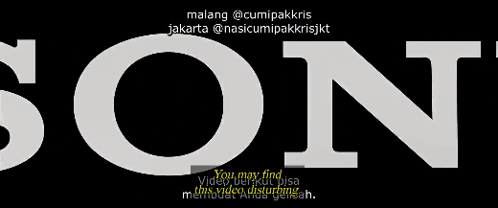 | 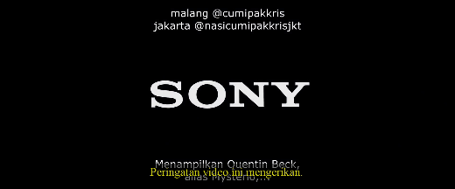
A2 | 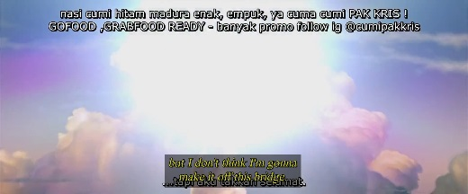 | 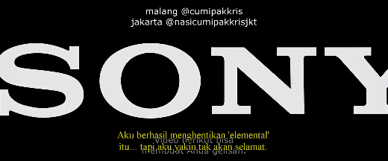
A3 | 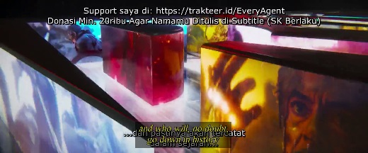 | 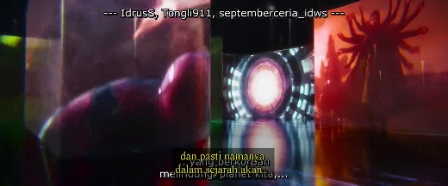
A4 |  | 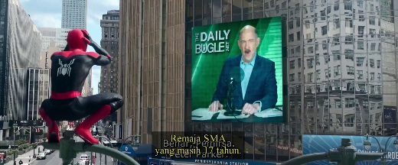
A5 | 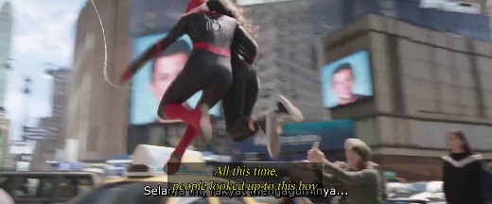 | 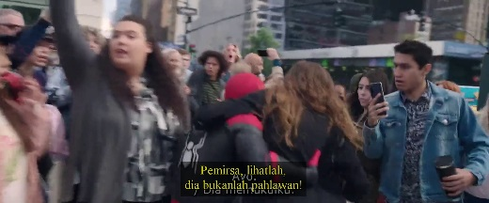
A6 |  | 
A7 | 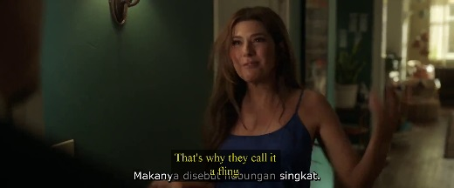 | 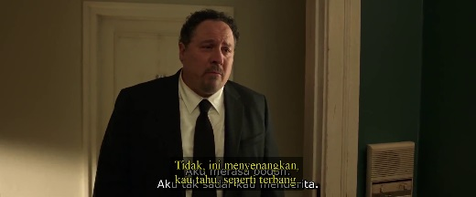
A8 | 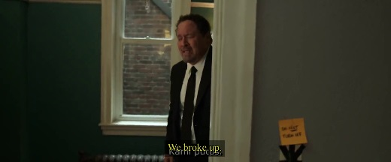 | 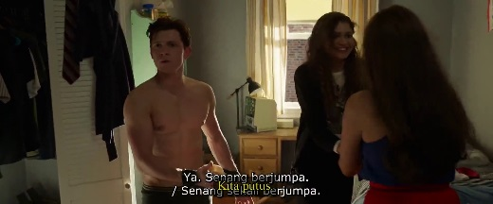
A9 | 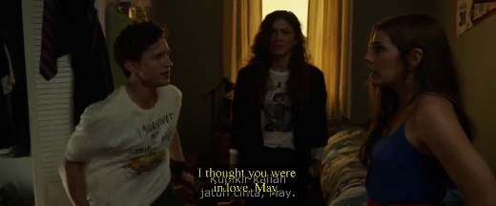 | 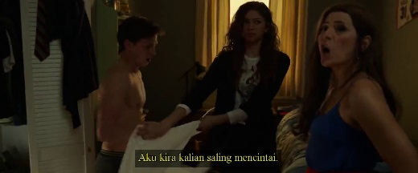
A10 | 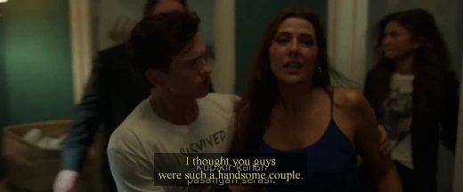 | 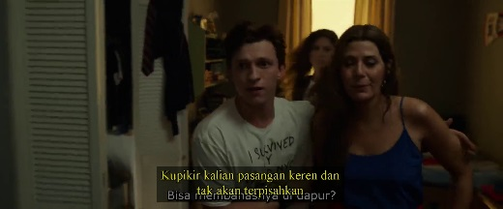
A11 | 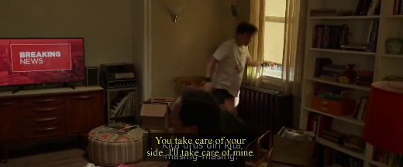 | 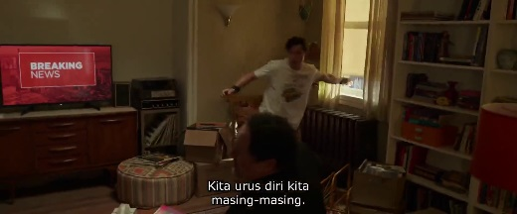
A12 | 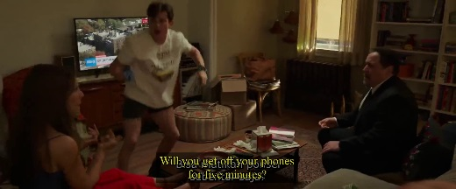 | 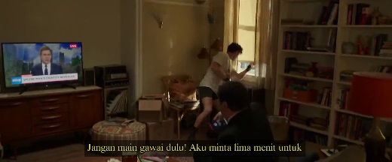
A13 | 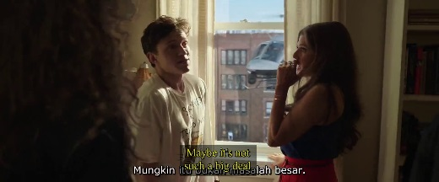 | 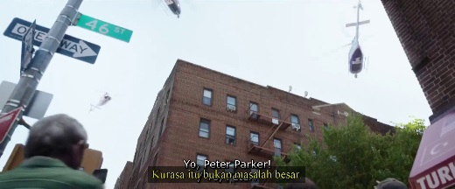
A14 |  | 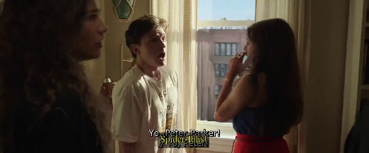
A15 | 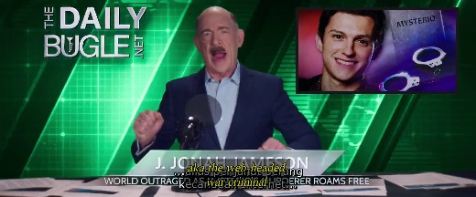 | 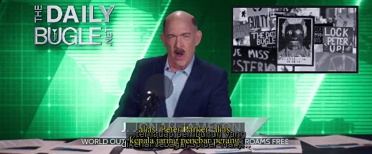
A16 | 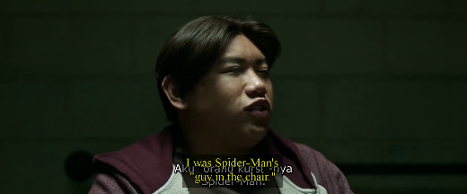 | 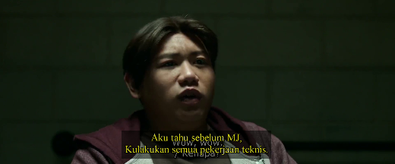
A17 |  | 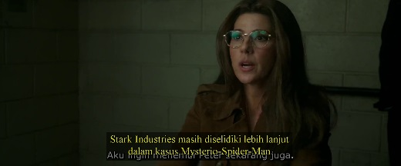
A18 |  | 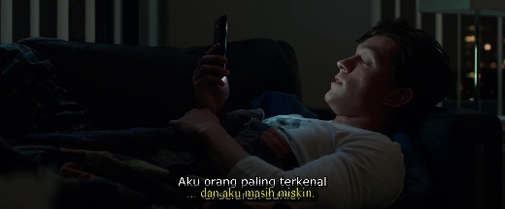
A19 |  | 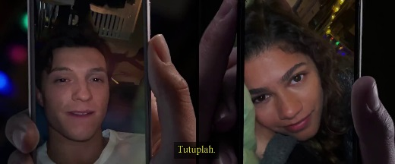
A20 | 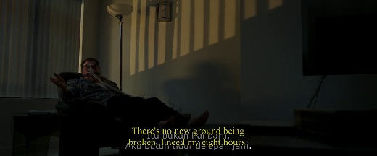 | 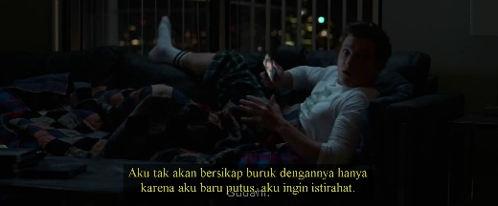
A21 | 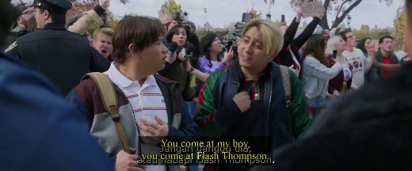 | 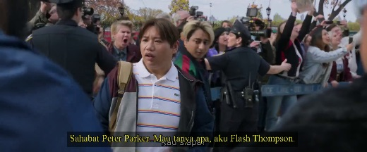
A22 | 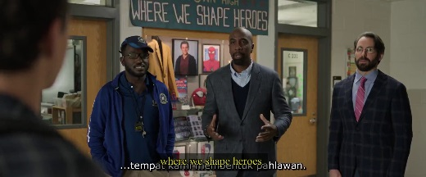 | 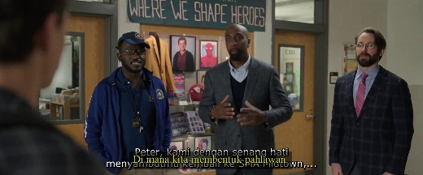
A23 | 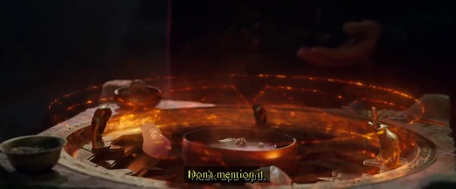 | 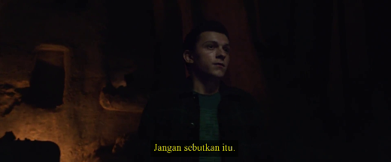
A24 | 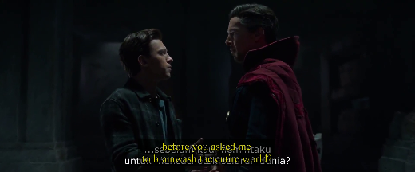 | 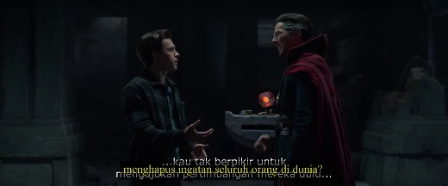
A25 | 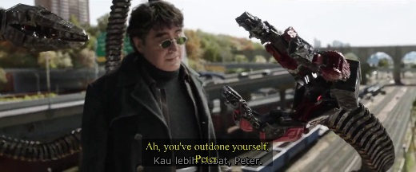 | 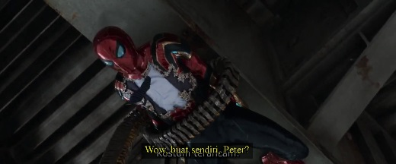
A26 | 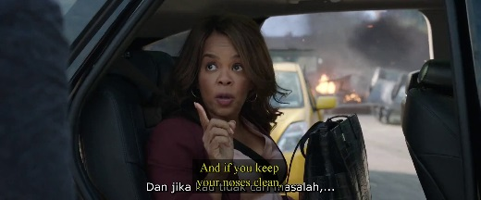 | 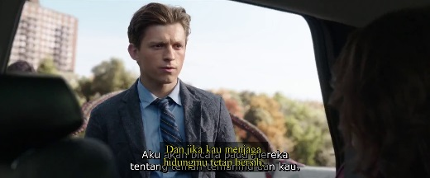
A27 | 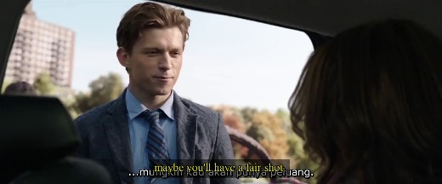 | 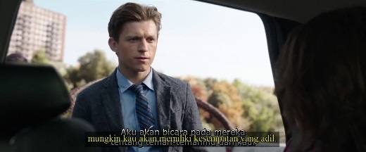
A28 | 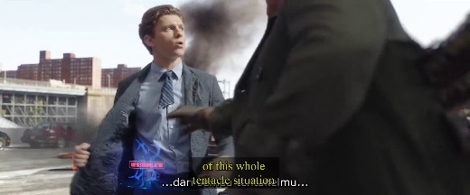 | 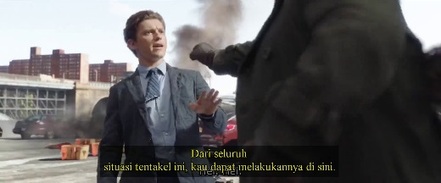
A29 | 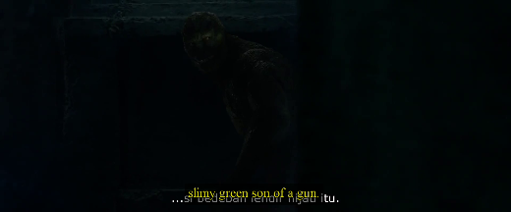 | 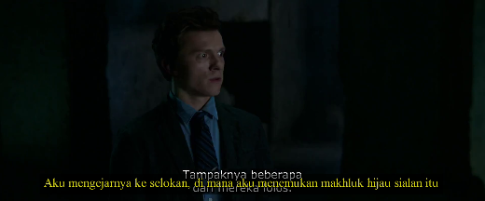
A30 | 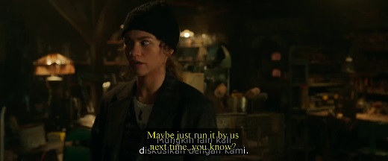 | 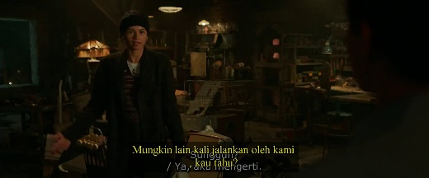
A31 | 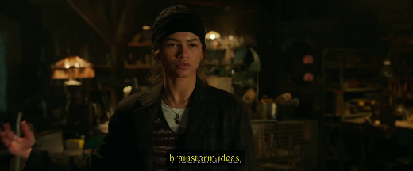 | 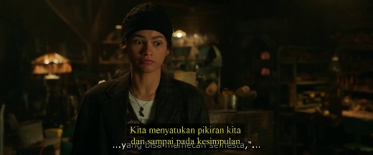
A32 | 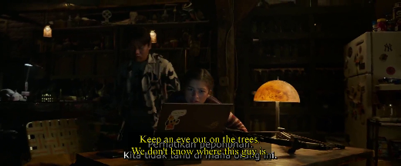 | 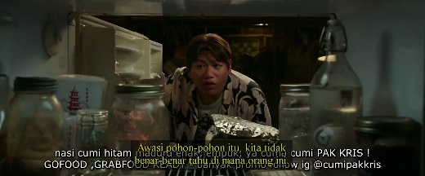
A33 | 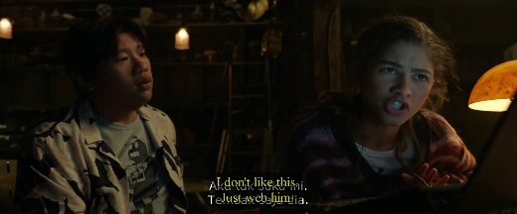 | 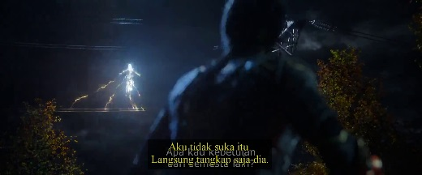
A34 | 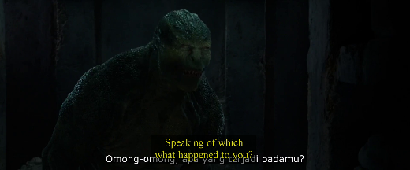 | 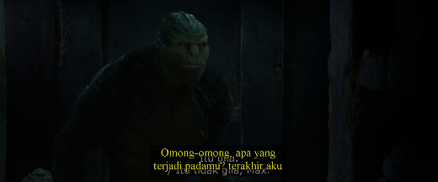
A35 |  | 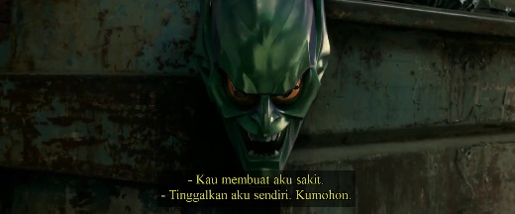
A36 | 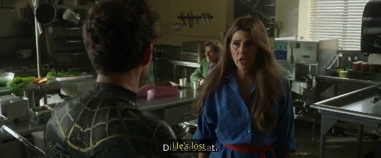
A37 | 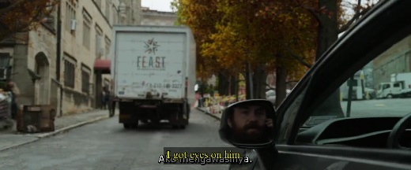
A38 | 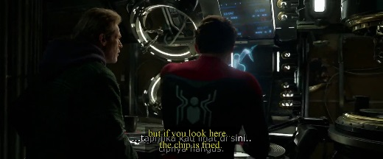
A39 | 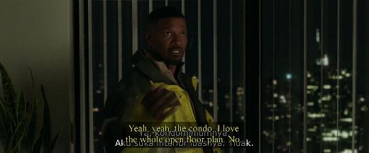
A40 | 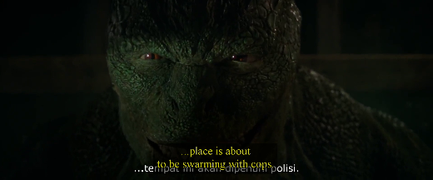
A41 | 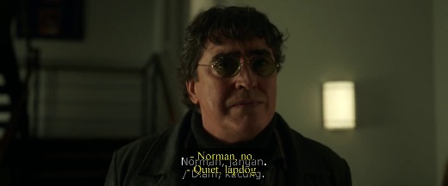
A42 | 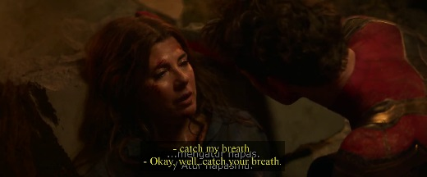
A43 | 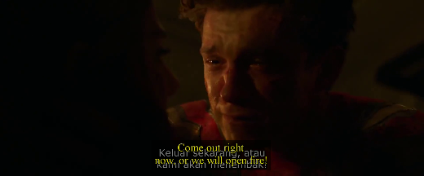
A44 | 
A45 | 
A46 | 
A47 | 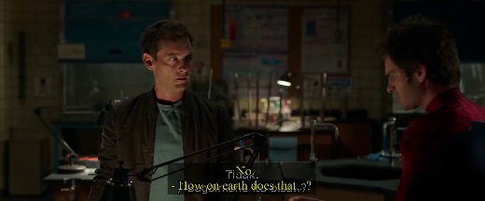
A48 | 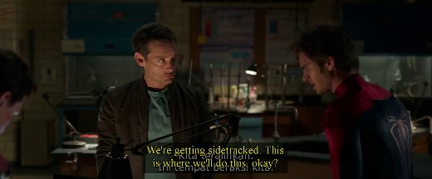
A49 | 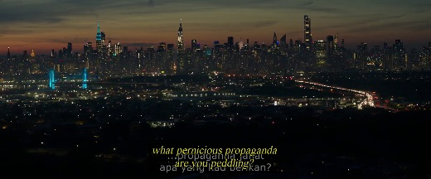
A50 | 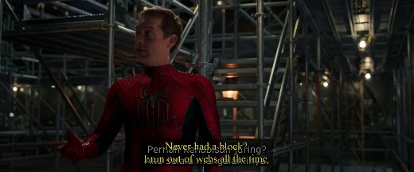
A51 | 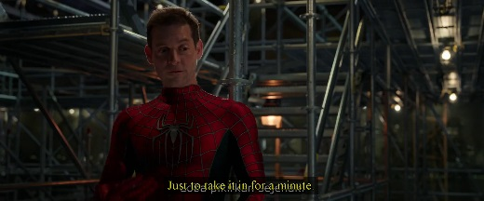
A52 | 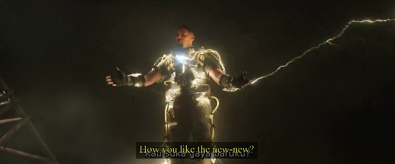
A53 | 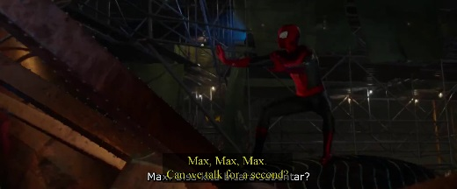
A54 | 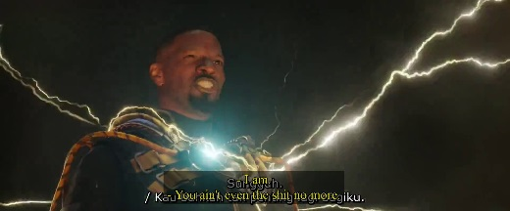
A55 | 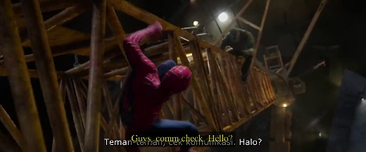
A56 | 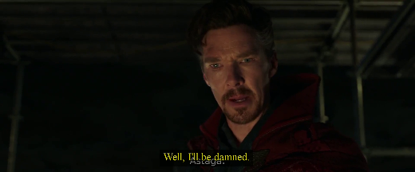
A57 | 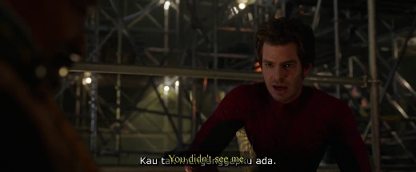
A58 | 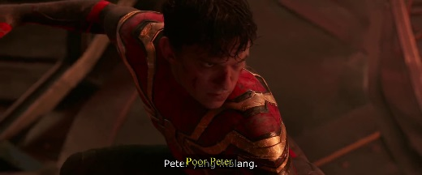
A59 | 
A60 | 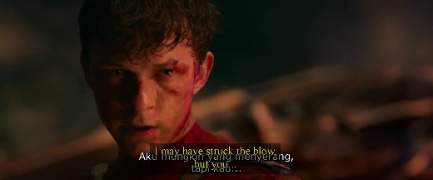
A61 | 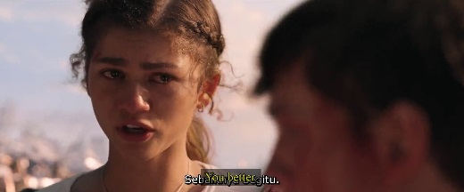
A62 | 
A63 | 

